ПРОГРАММА
ЭКЗАМЕНАЦИОННЫХ ТРЕБОВАНИЙ
ТЕХНИЧЕСКОЙ ПОЯСОВОЙ АТТЕСТАЦИИ
ПО БОЕВОМУ МНОГОБОРЬЮ

«ПОЛНОКОНТАКТНЫЙ ВИД ПРОГРАММЫ»

2011

Аттестационная программа технического уровня подготовки по боевому многоборью

« белый пояс 1 степени »

Раздел 1 Теоретические знания

1.1. Состав боевого многоборья

1.2. Спортивный этикет в боевом многоборье

1.3. Основы стрельбы и правила техники безопасности во время стрельбы

1.4. Правила участия в соревнованиях по боевому многоборью. Особенности версий

1.5. Терминология техники данной степени аттестации

Раздел 2 Общая физическая подготовка ОФП
Специальный комплекс общефизической подготовки | Возраст спортсмена, лет
Специальный комплекс общефизической подготовки | 6-7 |  | 8-9 |  | 10-11 |  | 12-13 |  | 14-15 |  | 16-17 |  | 18+
Специальный комплекс общефизической подготовки | Кол –во раз | Подход | Кол –во раз | Подход | Кол –во раз | Подход | Кол –во раз | Подход | Кол –во раз | Подход | Кол –во раз | Подход | Кол –во раз | Подход
Упражнение№1. Сгибание и разгибание рук в упоре лежа. | 5 | 1 | 7 | 1 | 8 | 1 | 10 | 1 | 5 | 2 | 7 | 2 | 10 | 2
Упражнение№2. Из положения лежа на животе перейти в положение присед и вернуться в исходное положение. | 5 | 1 | 7 | 1 | 8 | 1 | 10 | 1 | 5 | 2 | 7 | 2 | 10 | 2
Упражнение№3. Из положения лежа на спине, руки за головой, ноги выпрямлены подъем туловища в положение сед. | 5 | 1 | 7 | 1 | 8 | 1 | 10 | 1 | 5 | 2 | 7 | 2 | 10 | 2
Упражнение№4. Из положения присед выпрыгнуть вверх, руки за головой | 5 | 1 | 7 | 1 | 8 | 1 | 10 | 1 | 5 | 2 | 7 | 2 | 10 | 2

* Упражнение №1 Туловище ровное, руки на ширине плеч, сгибать до угла 90 градусов в локтевом суставе.
* Упражнение №2. При выполнении упражнения выполнять полный сед.
* Упражнение №3. Ноги не фиксируются, разрешается незначительное сгибание ног, локтями дотрагиваться до середины бедер, в положении лежа обязательно касаться лопатками пола.
* Упражнение №4. Во время выпрыгивания необходимо оторваться от пола не менее чем
на 1см при этом коленные суставы и туловище полностью выпрямляются.
* Женщины выполняют каждое упражнение на 2 раза меньше

Раздел 3. Прикладная гимнастика
3.1. Акробатические элементы
3.1.1. Кувырок вперёд
3.1.2. Кувырок назад
3.1.3. Продольный шпагат с просветом не более 35 см.
3.1.4. Поперечный шпагат с просветом не более 40 см.
3.2. Элементы самостраховки
3.2.1. При падении вперед (на грудь, живот)
3.2.2. При падении назад (на спину)
3.2.3. При падении на бок (левый, правый) с положения присед

Раздел 4. Боевая техника

4.1. Стойки. Перемена стоек
4.1.1. Левосторонняя стойка
4.1.2. Правосторонняя стойка

4.2. Техника передвижения
4.2.1. Передвижение по прямой на дриблинге

4.3. Техника ударов руками
4.3.1. Прямой удар передней рукой в голову
4.3.2. Прямой удар дальней рукой в голову
4.3.3. Прямой удар передней рукой в корпус с наклоном
4.3.4. Прямой удар дальней рукой в корпус с наклоном

4.4. Техника ударов ногами
4.4.1. Круговой удар дальней ногой по бедру
4.4.2. Круговой удар дальней ногой в корпус
4.4.3. Круговой удар дальней ногой в голову

4.5. Серийно-комбинационные удары
4.5.1. Прямой удар передней левой рукой в голову, круговой удар правой дальней ногой в
голову (корпус, бедро)
4.5.2. Прямой удар дальней правой рукой в голову, круговой удар правой дальней ногой в
голову (корпус, бедро)

4.6. Техника защиты
4.6.1. Подставка рук от прямого удара рукой в голову
4.6.2. Блок двумя руками от кругового удара ногой в голову
4.6.3. Блок двумя руками от кругового удара ногой в корпус
4.6.4. Блок голенью от кругового удара ногой по бедру

4.7. Техника борьбы
4.7.1. Техника борьбы в стойке
4.7.1.1. Выведение из равновесия рывком
4.7.1.2. Выведение из равновесия толчком
4.7.1.3. Выведение из равновесия скручиванием
4.7.2. Техника борьбы в партере
4.7.2.1. Удержание сбоку
4.7.2.2. Удержание сверху
4.7.2.3. Удержание поперек

4.8. Техника контратаки
4.8.1. Ударами от ударов
4.8.1.1. Комбинация прямых ударов левой и правой рукой от прямых ударов рук соперника
4.8.1.2. Комбинация прямых ударов левой и правой рукой от кругового удара ногой в голову
4.8.2. Броском от ударов (отсутствует)
4.8.3. Броском от броска (отсутствует)

4.9. Техника владения холодным оружием
4.9.1. Техника одиночных ударов ножом
4.9.1.1. В левосторонней стойке, одиночные прямые колющие удары ножом левой
(правой) рукой в атаке
4.9.1.2. В правосторонней стойке, одиночные прямые колющие удары ножом левой
(правой) рукой в атаке
4.9.2. Техника серийно-комбинационных ударов ножом (отсутствует)
4.9.3. Техника защиты от ударов ножом (отсутствует)
4.9.4. Техника контратаки ножевого боя (отсутствует)
4.9.5. Техника прикладных приёмов самозащиты от ударов ножом (отсутствует)

Раздел 5. Специальная технико-физическая подготовка
5.1. Скоростные удары по лапе:
- прямые удары руками на скорость по «лапе» в течение 10 сек
- круговые удары ногой на скорость по «лапе» в течение 10 сек
5.2. Перебивание доски (отсутствует)

Раздел 6. Бой с тенью (отсутствует)

Раздел 7. Стрельба
Теоретические знания проведения стрельбы из пневматической винтовки: дисципли-нарные и технические требования.

Аттестационная программа технического уровня подготовки по боевому многоборью

« жёлтый пояс »

Допускаются спортсмены:
- имеющие соответствующий уровень подготовки;
- на протяжении года участвовавшие в соревнованиях любого ранга;
- не менее чем в одном бою одержавшие победу.

Раздел 1. Теоретические знания
  - История развития боевого многоборья
  - Морально-этический кодекс бойца-многоборца
  - Основы стрельбы и правила техники безопасности во время стрельбы
  - Правила участия в соревнованиях по боевому многоборью. Особенности версий

1.5. Терминология техники данной степени аттестации

Раздел 2. Общая физическая подготовка (ОФП)
Специальный комплекс общефизической подготовки | Возраст спортсмена, лет
Специальный комплекс общефизической подготовки | 7 |  | 8-9 |  | 10-11 |  | 12-13 |  | 14-15 |  | 16-17 |  | 18+
Специальный комплекс общефизической подготовки | Кол –во раз | Подход | Кол –во раз | Подход | Кол –во раз | Подход | Кол –во раз | Подход | Кол –во раз | Подход | Кол –во раз | Подход | Кол –во раз | Подход
Упражнение№1. Сгибание и разгибание рук в упоре лежа. | 6 | 1 | 8 | 1 | 9 | 1 | 11 | 1 | 6 | 2 | 8 | 2 | 10 | 2
Упражнение№2. Из положе-ния лежа на животе перейти в положение присед и вер-нуться в исходное положение. | 6 | 1 | 8 | 1 | 9 | 1 | 11 | 1 | 6 | 2 | 8 | 2 | 10 | 2
Упражнение№3. Из положе-ния лежа на спине, руки за головой, ноги выпрямлены подъем туловища в положение сед. | 6 | 1 | 8 | 1 | 9 | 1 | 11 | 1 | 6 | 2 | 8 | 2 | 10 | 2
Упражнение№4. Из положе-ния присед выпрыгнуть вверх, руки за головой | 6 | 1 | 8 | 1 | 9 | 1 | 11 | 1 | 6 | 2 | 8 | 2 | 10 | 2
* Женщины выполняют каждое упражнение на 2 раза меньше.

Раздел 3. Прикладная гимнастика
3.1. Акробатические элементы
3.1.1. Кувырок через левое плечо
3.1.2. Кувырок через правое плечо
3.1.3. Передний мост
3.1.4. Продольный шпагат с просветом не более 30 см.
3.1.5. Поперечный шпагат с просветом не более 35 см.
3.2. Элементы самостраховки
3.2.1. Падение вперед после толчка партнера в спину
3.2.2. Падение назад после толчка партнера в грудь
3.2.3. Падение на бок через партнера стоящего в партере (лицом к партнеру, спиной к
партнеру)
3.2.4. Падение назад через партнера стоящего в партере

Раздел 4. Боевая техника
4.1. Стойки. Перемена стоек (отсутствует)
4.2. Техника передвижения
4.2.1. Передвижение вперед, назад
4.2.2. Передвижение по кругу

4.3. Техника ударов руками
4.3.1. Комбинация из двух прямых ударов передней и дальней рукой в голову
4.3.2. Комбинация из трёх прямых ударов передней, дальней и передней рукой в голову
4.3.3. Прямой удар передней рукой в голову, прямой удар дальней рукой в корпус с
наклоном

4.4. Техника ударов ногами
4.4.1. Круговой удар ближней ногой по бедру
4.4.2. Круговой удар ближней ногой в корпус
4.4.3. Круговой удар ближней ногой в голову
4.4.4. Прямой удар дальней ногой в корпус

4.5. Серийно-комбинационные удары
4.5.1. Прямой удар передней левой рукой в голову, прямой удар дальней правой рукой в
голову, круговой удар дальней правой ногой в голову (корпус, бедро)
4.5.2. Прямой удар передней левой рукой в голову, прямой удар дальней правой ногой в
корпус
4.5.3. Прямой удар передней левой рукой в голову, прямой удар дальней правой рукой в
голову, прямой удар дальней правой ногой в корпус

4.6. Техника защиты
4.6.1. Уклон в сторону от прямого удара рукой в голову
4.6.2. Сбив прямого удара рукой в голову
4.6.3. Блок двумя руками от прямого удара ногой в корпус

4.7. Техника борьбы
4.7.1. Приемы борьбы в стойке
4.7.1.1. Срывом партнёра из стойки в партер на колено или живот
4.7.1.2. Бросок с захватом ног спереди, сзади
4.7.1.3. Бросок с захватом одной ноги (снаружи, изнутри)
4.7.2. Приемы борьбы в партере
4.7.2.1. Удержание со стороны ног
4.7.2.2. Удержание со стороны головы
4.7.2.3. Уход от удержаний (в положении сбоку, сверху, со стороны ног, со стороны головы)
4.7.2.4. Переворот партнёра с захватом двух рук сбоку (положение партнера на четырёх
опорах: колени, руки)
4.7.2.5. Переворот партнёра с захватом двух рук спереди (положение партнера на четырёх
опорах: колени, руки)
4.7.2.6. Переворот партнёра с захватом двух ног (положение партнера на четырёх опорах:
колени, руки)
4.7.2.7. Рычаг руки через бедро
4.7.2.8. Рычаг руки с захватом руки между ног

4.8. Техника контратаки
4.8.1. Ударами от ударов
4.8.1.1. Комбинация прямыми ударами рук после прямого удара ногой в корпус
4.8.1.2. Комбинация прямыми ударами рук после сбива прямого удара рукой в голову
4.8.2. Броском от ударов (ранее изученными бросками от любых ранее изученных ударов
руками и ногами)
4.8.3. Броском от броска (отсутствует)

4.9. Техника владения холодным оружием
4.9.1. Техника одиночных ударов ножом
4.9.1.1. В левосторонней стойке, одиночные режущие удары ножом левой (правой) рукой
в атаке
4.9.1.2. В правосторонней стойке, одиночные режущие удары ножом левой (правой) рукой
в атаке
4.9.2. Техника серийно-комбинационных ударов ножом (отсутствует)
4.9.3. Техника защиты от ударов ножом
4.9.3.1. В левосторонней стойке, одиночные режущие удары ножом левой (правой) рукой
с уходом
4.9.3.2. В правосторонней стойке, одиночные режущие удары ножом левой (правой) рукой
с уходом
4.9.4. Техника контратаки ножевого боя
4.9.4.1. В левосторонней стойке, одиночные режущие удары ножом левой (правой) рукой
в контратаке
4.9.4.2. В правосторонней стойке, одиночные режущие удары ножом левой (правой) рукой
в контратаке
4.9.5. Техника прикладных приёмов самозащиты от ударов ножом (отсутствует)

Раздел 5. Специальная технико-физическая подготовка
5.1. Скоростные удары по лапе:
- удары руками на скорость по «лапе» в течение 10 сек
- удары ногами на скорость по «лапе» в течение 10 сек
5.2. Перебивание доски (отсутствует)

Раздел 6. Бой с тенью
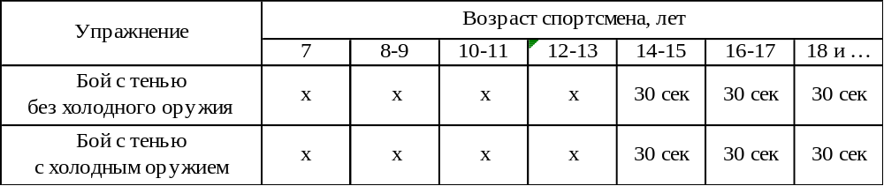
Бой с тенью с холодным оружием и без холодного оружия осуществляется с
использованием изученной техники раздела №4.

Раздел 7. Стрельба
При невыполнении требований А, в силу вступают требования Б.
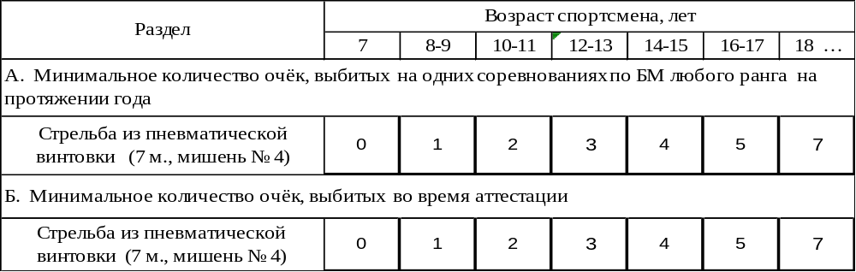

Аттестационная программа технического уровня подготовки по боевому многоборью

« жёлтый пояс 1 степени »

Допускаются спортсмены:
- имеющие соответствующий уровень подготовки;
- на протяжении года проведшие не менее 10 боёв в соревнованиях любого ранга;
- не менее чем в двух боях одержавшие победу.

Раздел 1. Теоретические знания
  - История развития боевого многоборья
  - Морально-этический кодекс бойца-многоборца
  - Основы спортивной гигиены
  - Основы стрельбы и правила техники безопасности во время стрельбы
  - Правила участия в соревнованиях по боевому многоборью. Особенности версий
  - Терминология техники данной степени аттестации

Раздел 2. Общая физическая подготовка (ОФП)
Специальный комплекс общефизической подготовки | Возраст спортсмена, лет
Специальный комплекс общефизической подготовки | 8-9 |  | 10-11 |  | 12-13 |  | 14-15 |  | 16-17 |  | 18+
Специальный комплекс общефизической подготовки | Кол –во раз | Подход | Кол –во раз | Подход | Кол –во раз | Подход | Кол –во раз | Подход | Кол –во раз | Подход | Кол –во раз | Подход
Упражнение№1. Сгибание и разгибание рук в упоре лежа. | 9 | 1 | 10 | 1 | 12 | 1 | 7 | 2 | 9 | 2 | 11 | 2
Упражнение№2. Из положения лежа на животе, перейти в положение присед и вернуться в исходное положение. | 9 | 1 | 10 | 1 | 12 | 1 | 7 | 2 | 9 | 2 | 11 | 2
Упражнение№3. Из положения лежа на спине, руки за головой, ноги выпрямлены подъем туловища в положения сед. | 9 | 1 | 10 | 1 | 12 | 1 | 7 | 2 | 9 | 2 | 11 | 2
Упражнение№1. Из положения присед выпрыгнуть вверх, руки за головой | 9 | 1 | 10 | 1 | 12 | 1 | 7 | 2 | 9 | 2 | 11 | 2
* Женщины выполняют каждое упражнение на 2 раза меньше.

Раздел 3. Прикладная гимнастика
3.1. Акробатические элементы
3.1.1. Кувырок с разбега через низкое препятствие (партнер стоящий боком с упором на
колени и локти)
3.1.2. Стойка на руках с опорой на стену или с поддержкой партнера
3.1.3. Задний мост
3.1.4. Продольный шпагат с просветом не более 25 см.
3.1.5. Поперечный шпагат с просветом не более 30 см
3.2. Элементы самостраховки
3.2.1. Падение на бок переворотом через руку партнера
3.2.2. Самостраховка при падении назад с поворотом на 180° с опорой

Раздел 4. Боевая техника (все удары и комбинации выполняются в движении)
4.1. Стойки. Перемена стоек (отсуствует)
4.2. Техника передвижения
4.2.1. Передвижение по прямой и по кругу
4.2.2. Передвижение «на полуволне»

4.3. Техника ударов руками
4.3.1. Прямой удар передней левой рукой в голову, боковой удар дальней правой рукой
в голову
4.3.2. Прямой удар дальней правой рукой в голову, боковой удар передней левой рукой
в голову
4.2.3. Прямой удар передней левой рукой в голову, боковой удар дальней правой рукой
в голову
4.3.4. Боковой удар передней левой рукой в голову

4.4. Техника ударов ногами
4.4.1. Прямой удар передней ногой в корпус
4.4.2. Боковой удар передней ногой в корпус
4.4.3. Боковой удар задней ногой в корпус
4.4.4. Боковой удар дальней ногой с разворотом через спину

4.5. Серийно-комбинационные удары
4.5.1. Прямой удар передней левой рукой в голову, круговой удар передней левой ногой в
голову (корпус, бедро)
4.5.2. Прямой удар передней левой рукой в голову, прямой удар передней ногой в корпус
4.5.3. Прямой удар передней левой рукой в голову, боковой удар правой дальней ногой
в корпус
4.5.4. Прямой удар передней левой рукой в голову, боковой удар левой передней ногой
в корпус
4.5.5. Прямой удар передней левой рукой в голову, прямой удар дальней правой рукой
в голову, круговой удар дальней правой ногой в голову (корпус, бедро)
4.5.6. Прямой удар передней левой рукой в голову, прямой удар правой дальней рукой
в голову, круговой удар передней левой ногой в голову (корпус, бедро)
4.5.7. Прямой удар передней левой рукой в голову, прямой удар дальней правой рукой
в голову, боковой удар дальней правой ногой в корпус

4.6. Техника защиты
4.6.1. Блок рукой от бокового удара рукой
4.6.2. Уход с линии атаки с уклоном в сторону от прямого удара рукой в голову
4.6.3. Сбив рукой от прямых ударов ногами
4.6.4. Блок от удара по бедру

4.7. Техника борьбы
4.7.1. Техника борьбы в стойке
4.7.1.1. Задняя подножка
4.7.1.2. Передняя подножка
4.7.1.3 Задняя подножка с захватом ноги снаружи
4.7.1.4. Задняя подножка с захватом ноги изнутри
4.7.2. Техника борьбы в партере
4.7.2.1. Переворот партнёра на спину с захватом руки и ноги (положение партнера на
четырёх опорах: колени, руки)
4.7.2.2. Переворот партнёра на спину захватом рук сбоку (положение партнера на четырёх
опорах: колени, руки)
4.7.2.3. Переворот на спину, кувырком
4.7.2.4. Переворот на спину, захватом руки под плечо
4.7.2.5. Переворот на спину, захватом рук под плечи
4.7.2.6. Ущемление ахиллесова сухожилия
4.7.2.7. Удушающий приём отворотами
4.7.2.8. Удушающий приём предплечьем
4.7.2.9. Удушающий приём отворотом и предплечьем

4.8. Техника контратаки
4.8.1. Ударами от ударов
4.8.1.1. Комбинация ударов руками после сбива рукой прямого удара ногой
4.8.1.2. Комбинация ударов руки с ногами после блока от удара по бедру
4.8.1.3. Комбинация ударов руками после ухода с линии атаки от прямого удара рукой
в голову
4.8.2. Броском от ударов (ранее изученными бросками от любых ранее изученных ударов
руками и ногами)
4.8.3. Броском от броска (ранее изученными бросками от любых ранее изученных бросков)

4.9. Техника владения холодным оружием
4.9.1. Техника одиночных ударов ножом (отсутствует)
4.9.2. Техника серийно-комбинационных ударов ножом
4.9.2.1. Колющий удар ножом левой передней руки в корпус, прямой удар дальней правой
рукой в голову
4.9.2.2. Колющий удар ножом правой дальней рукой в корпус, прямой удар левой передней
рукой в голову
4.9.2.3. Колющий удар ножом левой передней рукой в корпус, круговой удар дальней правой
ногой по бедру
4.9.2.4. Колющий удар ножом правой дальней рукой в корпус, круговой удар передней левой
ногой по бедру
4.9.3. Техника защиты от ударов ножом (отсутствует)
4.9.4. Техника контратаки ножевого боя (отсутствует)
4.9.5. Техника прикладных приёмов самозащиты от ударов ножом (отсутствует)

Раздел 5. Специальная технико-физическая подготовка
5.1. Скоростные удары по лапе:
- удары руками на скорость по «лапе» в течение 10 сек
- удары ногами на скорость по «лапе» в течение 10 сек
5.2. Перебивание доски
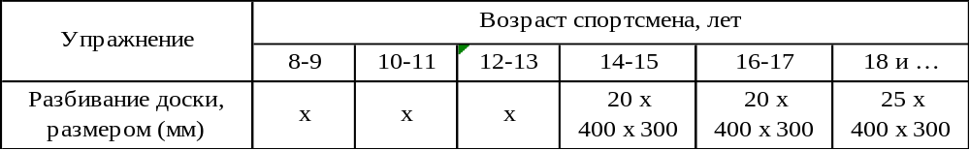
* Женщины перебивают доску толщиной на 5 мм меньше

Раздел 6. Вольный бой
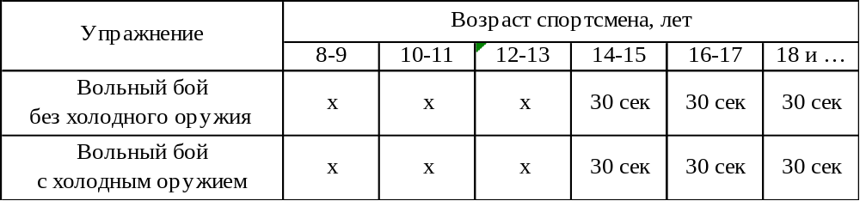
Вольный бой с холодным оружием и без холодного оружия осуществляется с
использованием изученной техники раздела № 4.

Раздел 7. Стрельба
При невыполнении требований А, в силу вступают требования Б.
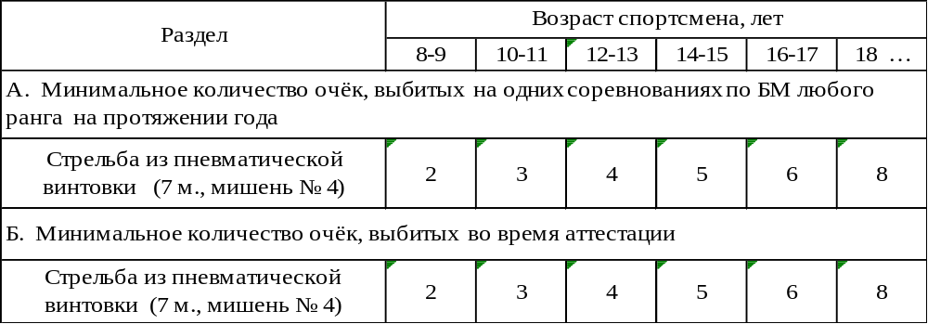

Аттестационная программа технического уровня подготовки по боевому многоборью

« оранжевый пояс »

Допускаются спортсмены:
- имеющие соответствующий уровень подготовки;
- на протяжении года проведшие не менее 15 боёв в соревнованиях любого ранга;
- не менее чем в 6-ти боях одержавшие победу

Раздел 1. Теоретические знания

1.1. История развития боевого многоборья

1.2. Морально-этический кодекс бойца-многоборца

1.3. Основы спортивной гигиены

1.4. Основы стрельбы и правила техники безопасности во время стрельбы

1.5. Виды спортивных травм и меры их предотвращения

1.6. Правила участия в соревнованиях по боевому многоборью. Особенности версий

1.7. Терминология техники данной степени аттестации

Раздел 2. Общая физическая подготовка (ОФП)
Специальный комплекс общефизической подготовки | Возраст спортсмена, лет
Специальный комплекс общефизической подготовки | 9 |  | 10-11 |  | 12-13 |  | 14-15 |  | 16-17 |  | 18+
Специальный комплекс общефизической подготовки | Кол –во раз | Подход | Кол –во раз | Подход | Кол –во раз | Подход | Кол –во раз | Подход | Кол –во раз | Подход | Кол –во раз | Подход
Упражнение№1. Сгибание и разгибание рук в упоре лежа. | 10 | 1 | 5 | 2 | 6 | 2 | 8 | 2 | 10 | 2 | 12 | 2
Упражнение№2. Из положения лежа на животе, перейти в положение присед и вернуться в исходное положение. | 10 | 1 | 5 | 2 | 6 | 2 | 8 | 2 | 10 | 2 | 12 | 2
Упражнение№3. Из положения лежа на спине, руки за головой, ноги выпрямлены подъем туловища в положения сед. | 10 | 1 | 5 | 2 | 6 | 2 | 8 | 2 | 10 | 2 | 12 | 2
Упражнение№1. Из положения присед выпрыгнуть вверх, руки за головой | 10 | 1 | 5 | 2 | 6 | 2 | 8 | 2 | 10 | 2 | 12 | 2
* Женщины выполняют каждое упражнение на 2 раза меньше.

Раздел 3. Прикладная гимнастика
3.1. Акробатические элементы
3.1.1. «Колесо» (переворот в сторону)
3.1.2. Переход с заднего моста на передний с помощью партнера
3.1.3. Кувырок назад с выходом в стойку
3.1.4. Стойка на голове
3.1.5. Продольный шпагат с просветом не более 20 см.
3.1.6. Поперечный шпагат с просветом не более 25 см.
3.2. Элементы самостраховки
3.2.1. На выбор аттестационной коллегии из ранее изученных упражнений

Раздел 4. Боевая техника (все удары и комбинации выполняются в движении)

4.1. Стойки. Перемена стоек (отсутствует)

4.2. Техника передвижений (отсутствует)

4.3. Техника ударов руками
4.3.1. Прямой удар передней левой рукой в голову, прямой удар дальней правой рукой в
голову, боковой удар передней левой рукой в голову
4.3.2. Прямой удар дальней правой рукой в голову, прямой удар передней левой рукой в
голову, боковой удар дальней правой рукой в голову
4.3.3. Удар снизу передней рукой в голову
4.3.4. Удар снизу дальней рукой в голову.

4.4. Техника ударов ногами
4.4.1. Круговой удар передней левой ногой в голову (корпус, бедро), прямой удар дальней
правой ногой в корпус
4.4.2. Прямой удар передней левой ногой в корпус, круговой удар дальней правой ногой в
голову (корпус, бедро)
4.4.3. Круговой удар передней левой ногой в голову (корпус, бедро), боковой удар дальней
правой ногой в корпус

4.5. Серийно-комбинационные удары
4.5.1. Прямой удар передней левой рукой в голову, прямой удар дальней правой рукой в
голову, прямой удар передней левой рукой в голову, круговой удар дальней правой
ногой в голову (корпус, бедро)
4.5.2. Прямой удар передней левой рукой в голову, прямой удар дальней правой рукой в
голову, прямой удар передней левой рукой в голову, прямой удар дальней правой
ногой в корпус
4.5.3. Прямой удар передней левой рукой, боковой удар дальней правой рукой в голову,
круговой удар дальней правой ногой в голову (корпус, бедро)
4.5.4. Прямой удар передней левой рукой в голову, боковой удар дальней правой рукой в
голову, круговой удар передней левой ногой в голову (корпус, бедро)
4.5.5. Прямой удар передней левой рукой в голову, боковой удар дальней правой рукой в
голову, боковой удар дальней правой ногой в корпус
4.5.6. Прямой удар дальней правой рукой в голову, боковой удар передней левой рукой в
голову, круговой удар дальней правой ногой в голову (корпус, бедро)

4.6. Техника защиты
4.6.1. Уклон назад (оттяжка корпуса)
4.6.2. Сбив рукой от боковых ударов ногами
4.6.3. Уклон в левую сторону (скрутка)
4.6.4. Уклон в правую сторону (скрутка)

4.7. Техника борьбы
4.7.1. Техника борьбы в стойке
4.7.1.1. Зацеп изнутри
4.7.1.2. Зацеп снаружи
4.7.1.3. Боковая подножка
4.7.1.4. Бросок через бедро
4.7.1.5. Бросок отхватом
4.7.2. Техника борьбы в партере
4.7.2.1. Переворачивания партнёра, лежащего на животе, рывком на себя с приподниманием
4.7.2.2. Переворачивания партнёра, лежащего на животе захватом за плечи
4.7.2.3. Рычаг руки через предплечье
4.7.2.4. Узел руки наружу
4.7.2.5. Узел руки вовнутрь
4.7.2.6. Рычаг ноги
4.7.2.7. Удушающий приём плечом и предплечьем
4.7.2.8. Удушающий приём ногами на диафрагму

4.8. Техника контратаки
4.8.1. Ударами от ударов
4.8.1.1. Прямой удар ногой от прямых ударов рукой
4.8.1.2. Боковой удар ногой от прямых ударов рукой
4.8.1.3. Удар по голени ногой от прямых ударов рукой
4.8.1.4. От круговых ударов ногами: блок руками со скруткой, с двумя последующими
двумя прямыми ударами руками в голову
4.8.1.5. От боковых ударов ногами: сбив левой рукой на шаге назад с последующими двумя
прямыми ударами руками в голову
4.8.1.6. От круговых ударов ногами: сбив левой рукой на шаге назад с последующими двумя
прямыми ударами руками в голову
4.8.2. Броском от ударов (ранее изученными бросками от любых ранее изученных ударов
руками и ногами)
4.8.3. Броском от броска (ранее изученными бросками от любых ранее изученных бросков)

4.9. Техника владения холодным оружием
4.9.1. Техника одиночных ударов ножом (отсутствует)
4.9.2. Техника серийно-комбинационных ударов ножом
4.9.2.1. Колющий удар ножом передней левой рукой в корпус, прямой удар дальней правой
рукой в голову, круговой удар дальней правой ногой в голову (корпус бедро)
4.9.2.2. Колющий удар ножом дальней правой рукой в корпус, прямой удар передней левой
рукой в голову, круговой удар дальней правой ногой в голову (корпус, бедро)
4.9.2.3. Колющий удар ножом передней левой рукой в корпус, прямой удар дальней правой
рукой в голову, колющий удар ножом передней левой рукой в корпус;
4.9.2.4. Колющий удар ножом дальней правой рукой в корпус, прямой удар передней левой
рукой в голову, колющий удар ножом дальней правой рукой в корпус.
4.9.3. Техника защиты от ударов ножом (отсутствует)
4.9.4. Техника контратаки ножевого боя (отсутствует)
4.9.5. Техника прикладных приёмов самозащиты от ударов ножом (отсутствует)

Раздел 5. Специальная технико-физическая подготовка
5.1. Скоростные удары по лапе:
- удары руками на скорость по «лапе» в течение 10 сек
- удары ногами на скорость по «лапе» в течение 10 сек
5.2. Перебивание доски
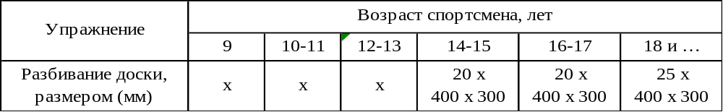
* Женщины перебивают доску толщиной на 5 мм меньше

Раздел 6. Бой с тенью
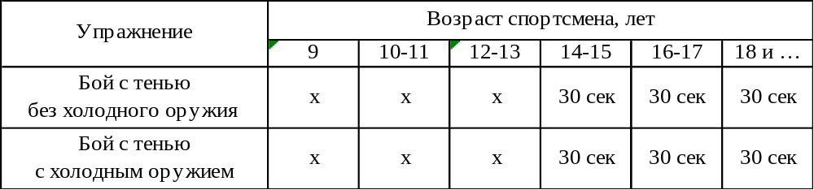
Бой с тенью с холодным оружием и без холодного оружия осуществляется с
использованием изученной техники раздела № 4.

Раздел 7. Стрельба
При невыполнении требований А, в силу вступают требования Б.
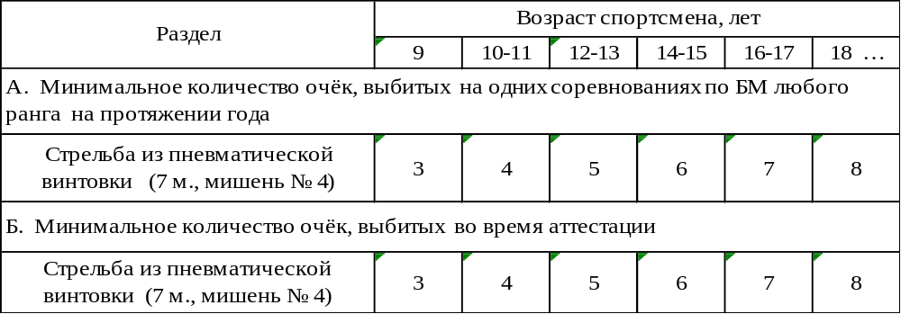

Аттестационная программа технического уровня подготовки по боевому многоборью

« оранжевый пояс 1 степени »

Допускаются спортсмены:
- имеющие соответствующий уровень подготовки;
- на протяжении года проведшие не менее 15 боёв в соревнованиях любого ранга;
- не менее чем в 10 боях одержавшие победу.

Раздел 1 Теоретические знания

1.1. История развития боевого многоборья

1.2. Морально-этический кодекс бойца-многоборца

1.3. Основы спортивной гигиены

1.4. Основы стрельбы и правила техники безопасности во время стрельбы

1.5. Виды спортивных травм и меры их предотвращения

1.6. Правила участия в соревнованиях по боевому многоборью. Особенности версий

1.7. Терминология техники данной степени аттестации

Раздел 2. Общая физическая подготовка (ОФП)
Специальный комплекс общефизической подготовки | Возраст спортсмена
Специальный комплекс общефизической подготовки | 10-11 |  | 12-13 |  | 14-15 |  | 16-17 |  | 18+
Специальный комплекс общефизической подготовки | Кол –во раз | Подход | Кол –во раз | Подход | Кол –во раз | Подход | Кол –во раз | Подход | Кол –во раз | Подход
Упражнение№1. Сгибание и разгибание рук в упоре лежа. | 6 | 2 | 7 | 2 | 6 | 3 | 8 | 3 | 10 | 3
Упражнение№2. Из положения лежа на животе, перейти в положение присед и вернуться в исходное положение. | 6 | 2 | 7 | 2 | 6 | 3 | 8 | 3 | 10 | 3
Упражнение№3. Из положения лежа на спине, руки за головой, ноги выпрямлены подъем туловища в положения сед. | 6 | 2 | 7 | 2 | 6 | 3 | 8 | 3 | 10 | 3
Упражнение№4. Из положения присед выпрыгнуть вверх, руки за головой | 6 | 2 | 7 | 2 | 6 | 3 | 8 | 3 | 10 | 3

* Женщины выполняют каждое упражнение на 2 раза меньше ( при 2 подходах)
и на 3 раза меньше (при 3 подходах)

Раздел 3 Прикладная гимнастика
3.1. Акробатические элементы
3.1.1. Кувырок вперед с разбега (полет – кувырок)
3.1.2. Кувырок вперед прогибом
3.1.3. Стойка на руках (самостоятельно)
3.1.4. Продольный шпагат с просветом не более 15 см.
3.1.5. Поперечный шпагат с просветом не более 20 см.
3.2. Элементы самостраховки
3.2.1. На выбор аттестационной коллегии из ранее изученных упражнений

Раздел 4 Боевая техника ( все удары и комбинации выполняются в движении).

4.1. Стойки. Перемена стоек (отсутствует)

4.2. Техника передвижений (отсутствует)

4.3. Техника ударов руками
4.3.1. Прямой удар передней левой рукой в голову, боковой удар дальней правой рукой в
голову, боковой удар передней левой рукой в голову
4.3.2. Прямой удар дальней правой рукой в голову, боковой удар передней левой рукой в
голову, боковой удар дальней правой рукой в голову
4.3.3. Прямой удар передней левой рукой в голову, прямой удар дальней правой рукой в
голову, боковой удар передней левой рукой в голову, боковой удар дальней правой
рукой в голову
4.3.4. Прямой удар передней левой рукой в голову, прямой удар дальней правой рукой в
голову, прямой удар передней левой рукой в голову, боковой удар дальней правой
рукой в голову

4.4. Техника ударов ногами
4.4.1. Боковой удар ногой в корпус с разворотом через спину
4.4.2. Обратный круговой удар дальней ногой в голову
4.4.3. Обратный круговой удар передней ногой в голову
4.4.4. Круговой удар передней левой ногой в голову, боковой удар левой ногой в корпус
с промежуточной постановкой ноги
4.4.5. Круговой удар дальней правой ногой в голову, боковой удар правой ногой в голову
с промежуточной постановкой ноги

4.5. Серийно-комбинационные удары
4.5.1. Прямой удар дальней правой рукой в голову, боковой удар передней левой рукой в
голову, прямой удар дальней правой ногой в корпус
4.5.2. Прямой удар передней левой рукой в голову, прямой удар дальней правой рукой в
голову, боковой удар передней левой рукой в голову, круговой удар дальней правой
ногой в голову (корпус, бедро)
4.5.3. Прямой удар передней левой рукой в голову, прямой удар дальней правой рукой в
голову, боковой удар передней левой рукой в голову, прямой удар дальней правой
ногой в корпус
4.5.4. Прямой удар передней левой рукой в голову, прямой удар дальней правой рукой в
голову, боковой удар передней левой рукой в голову, боковой удар передней левой
ногой в корпус
4.5.5. Прямой удар передней левой рукой в голову, прямой удар дальней правой рукой в
голову, прямой удар передней левой рукой в голову, боковой удар дальней правой
рукой в голову, круговой удар дальней правой ногой в голову
4.5.6. Прямой удар передней левой рукой в голову, прямой удар дальней правой рукой в
голову, прямой удар передней левой рукой в голову, боковой удар дальней правой
рукой в голову, круговой удар передней левой ногой в голову (корпус, бедро)
4.5.7. Прямой удар передней левой рукой в голову, прямой удар дальней правой рукой в
голову, прямой удар передней левой рукой в голову, боковой удар дальней правой
рукой в голову, боковой удар дальней правой ногой в корпус

4.6. Техника защиты
4.6.1. Нырок в левую сторону
4.6.2. Нырок в правую сторону
4.6.3. Наружный отводящий блок от прямых ударов ногой
4.6.4. Внутренний отводящий блок от прямых ударов ногой

4.7. Техника борьбы
4.7.1. Техника борьбы в стойке
4.7.1.1.Отхват с захватом ноги снаружи
4.7.1.2. Отхват с захватом ноги изнутри
4.7.1.3. Боковая подсечка
4.7.1.4. Бросок через спину с захватом руки и обхватом шеи
4.7.1.5. Бросок через спину с захватом руки на плечо
4.7.1.6. Бросок через спину с захватом руки под плечо
4.7.2. Техника борьбы в партере
4.7.2.1. Переворачивания (на выбор аттестационной коллегии из ранее изученных
приёмов)
4.7.2.2. Болевые приемы ( на выбор аттестационной коллегии из ранее изученных
приёмов)
4.7.2.3. Двойной удушающий приемы: плечом и предплечьем на шею и ногами на
диафрагму
4.7.2.4. Удушающий приём ногами на шею через плечо (сонные артерии)

4.8. Техника контратаки
4.8.1. Ударами от ударов
4.8.1.1. От прямых ударов руками уклон влево боковой удар левой рукой
4.8.1.2. От прямых ударов руками уклон вправо боковой удар правой рукой
4.8.1.3. От прямых ударов руками уклон влево прямой удар левой рукой
4.8.1.4. От прямых ударов руками уклон вправо прямой удар правой рукой
4.8.1.5. От круговых ударов ногой, блок двумя руками с прямыми ударами левой и правой
рукой и круговым ударом ногой в голову (корпус, бедро)
4.8.1.6. От круговых ударов ногой, уклон назад с прямыми ударами левой и правой
рукой
4.8.2. Броском от ударов (ранее изученными бросками от любых ранее изученных ударов
руками и ногами)
4.8.3. Броском от броска (ранее изученными бросками от любых ранее изученных бросков)

4.9. Техника владения холодным оружием
4.9.1. Техника одиночных ударов ножом (отсутствует)
4.9.2. Техника серийно-комбинационных ударов ножом
4.9.2.1. Колющий удар ножом передней левой рукой в корпус, прямой удар дальней правой
рукой в голову, колющий удар ножом передней левой рукой в корпус, круговой удар
дальней правой ногой в голову (корпус бедро);
4.9.2.2. Колющий удар ножом дальней правой рукой в корпус, прямой удар передней левой
рукой в голову, колющий удар ножом дальней правой рукой в корпус, круговой
удар передней ногой в голову (корпус, бедро).
4.9.2.3. Колющий удар ножом передней левой рукой в корпус, прямой удар дальней правой
рукой в голову, колющий удар ножом передней левой рукой в корпус, прямой удар
дальней правой ногой в корпус;
4.9.2.4. Колющий удар ножом дальней правой рукой в корпус, прямой удар передней левой
рукой в голову, колющий удар ножом дальней правой рукой в корпус, прямой удар
передней ногой в корпус.
4.9.3. Техника защиты от ударов ножом (отсутствует)
4.9.4. Техника контратаки ножевого боя (отсутствует)
4.9.5. Техника прикладных приёмов самозащиты от ударов ножом (отсутствует)

Раздел 5. Специальная технико-физическая подготовка
5.1. Скоростные удары по лапе:
- удары руками на скорость по «лапе» в течение 10 сек
- удары ногами на скорость по «лапе» в течение 10 сек

5.2. Перебивание доски
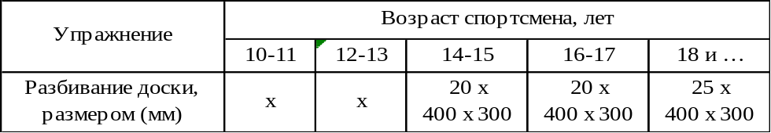
* Женщины перебивают доску толщиной на 5 мм меньше

Раздел 6. Бой с тенью
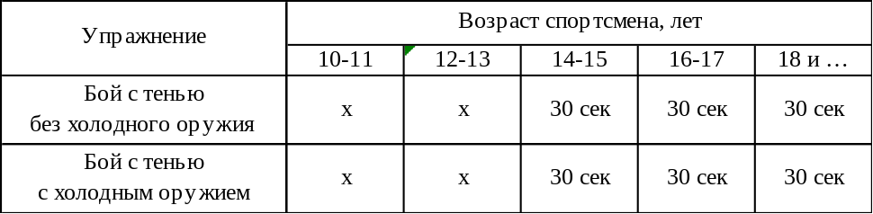
Бой с тенью с холодным оружием и без холодного оружия осуществляется
с использованием изученной техники раздела № 4.

Раздел 7. Стрельба
При невыполнении требований А, в силу вступают требования Б.
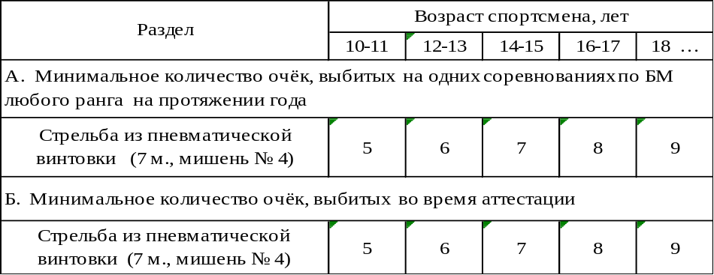

Аттестационная программа технического уровня подготовки по боевому многоборью

« синий пояс »

Допускаются спортсмены:

- имеющие соответствующий уровень подготовки;

- на протяжении года проведшие в соревнованиях не менее 20 боёв;

- участвовавшие в чемпионате области;

- занявшие призовые места на чемпионате области, города (района).

Раздел 1. Теоретические знания

1.1. История развития боевого многоборья

1.2. Морально-этический кодекс бойца-многоборца

1.3. Основы ведения здорового образа жизни спортсменом

1.4. Виды спортивных травм и меры их предотвращения

1.5. Основы стрельбы и правила техники безопасности во время стрельбы

1.6. Правила участия в соревнованиях по боевому многоборью. Особенности версий
1.7. Терминология техники данной степени аттестации

Раздел 2. Общая физическая подготовка (ОФП)
Специальный комплекс общефизической подготовки | Возраст спортсмена
Специальный комплекс общефизической подготовки | 11 |  | 12-13 |  | 14-15 |  | 16-17 |  | 18+
Специальный комплекс общефизической подготовки | Кол –во раз | Подход | Кол –во раз | Подход | Кол –во раз | Подход | Кол –во раз | Подход | Кол –во раз | Подход
Упражнение№1. Сгибание и разгибание рук в упоре лежа. | 7 | 2 | 10 | 2 | 8 | 3 | 10 | 3 | 12 | 3
Упражнение№2. Из положения лежа на животе, перейти в положение присед и вернуться в исходное положение. | 7 | 2 | 10 | 2 | 8 | 3 | 10 | 3 | 12 | 3
Упражнение№3. Из положения лежа на спине, руки за головой, ноги выпрямлены подъем туловища в положения сед. | 7 | 2 | 10 | 2 | 8 | 3 | 10 | 3 | 12 | 3
Упражнение№4. Из положения присед выпрыгнуть вверх, руки за головой | 7 | 2 | 10 | 2 | 8 | 3 | 10 | 3 | 12 | 3

* Женщины выполняют каждое упражнение на 2 раза меньше (при 2 подходах)
и на 3 раза меньше (при 3 подходах)

Раздел 3. Прикладная гимнастика
3.1. Акробатические элементы
3.1.1. Вращение с забегом корпуса в положение «мост»
3.1.2. Кувырок через «кольцо»
3.1.3. Переход с заднего моста на передний (самостоятельно)
3.1.4. Продольный шпагат с просветом не более 10 см.
3.1.5. Поперечный шпагат с просветом не более 15 см.
3.2. Элементы самостраховки

3.2.1. На выбор аттестационной коллегии из ранее изученных упражнений

Раздел 4. Боевая техника (все удары и комбинации выполняются в движении)

4.1. Стойки. Перемена стоек (отсутствует)

4.2. Техника передвижений (отсутствует)

4.3. Техника ударов руками
4.3.1. Прямой удар передней левой рукой в голову, скрутка влево
4.3.2. Прямой удар дальней правой рукой в голову, скрутка вправо
4.3.3. Прямой удар передней левой рукой в голову, скрутка влево, прямой удар передней
левой рукой в голову
4.3.4. Прямой удар дальней правой рукой в голову, скрутка вправо, прямой удар дальней
правой рукой в голову

4.4. Техника ударов ногами
4.4.1. Круговой удар передней левой ногой в голову (корпус, бедро), боковой удар правой
ногой с разворотом через спину в корпус
4.4.2. Прямой удар передней левой ногой в корпус, боковой удар правой ногой
в корпус с разворотом через спину

4.5. Серийно-комбинационные удары
4.5.1. Прямой удар передней левой рукой в голову, скрутка вправо, прямой удар дальней
правой рукой в голову, круговой удар передней левой ногой в голову (корпус, бедро)
4.5.2. Прямой удар передней левой рукой в голову, скрутка влево, прямой удар передней
левой рукой в голову, круговой удар дальней правой ногой в голову (корпус, бедро)
4.5.3. Прямой удар передней левой рукой в голову, нырок влево, боковой удар передней
левой рукой в голову, круговой удар дальней правой ногой в голову (корпус, бедро)
4.5.4. Прямой удар передней левой рукой в голову, прямой удар дальней правой рукой в
голову, нырок вправо, прямой удар дальней правой рукой в голову, круговой удар
передней левой ногой в голову (корпус, бедро)
4.5.5. Прямой удар передней левой рукой в голову, круговой удар передней левой ногой в
голову (корпус), прямой удар передней левой рукой в голову, прямой удар дальней
правой рукой в голову, круговой удар дальней правой ногой в голову (корпус, бедро)

4.6. Техника защиты
4.6.1. Наружный и внутренний отводящий блок от боковых ударов

4.7. Техника борьбы
4.7.1. Техника борьбы в стойке
4.7.1.1. Бросок через голову с подсадом голенью
4.7.1.2. Бросок через спину с захватом головы и плеча с падением
4.7.1.3. Бросок через спину с колен
4.7.2. Техника борьбы в партере
4.7.2.1. Рычаг руки с захватом руки между ног (противник в партере, вы сбоку), провести
прием, садясь назад или с кувырком вперед;
4.7.2.2. Ущемление ахиллесова сухожилия (противник на животе, выход со стороны ног),
провести прием, лежа на животе или сидя на противнике.

4.8. Техника контратаки
4.8.1. Ударами от ударов (ранее изученными ударами от любых ранее изученных ударов
руками и ногами)
4.8.2. Броском от ударов (ранее изученными бросками от любых ранее изученных ударов
руками и ногами)
4.8.3. Броском от броска (ранее изученными бросками от любых ранее изученных бросков)

4.9. Техника владения холодным оружием
4.9.1. Техника одиночных ударов ножом (отсутствует)
4.9.2. Техника серийно-комбинационных ударов ножом
4.9.2.1 Колющий удар ножом передней левой рукой в корпус, круговой удар передней левой
ногой в корпус, боковой колющий удар ножом передней левой рукой в корпус
4.9.2.2. Колющий удар ножом дальней правой рукой в корпус, круговой удар передней левой
ногой в голову или в корпус, боковой колющий удар ножом дальней правой рукой в
корпус
4.9.2.3. Колющий удар ножом дальней правой рукой в корпус, круговой удар дальней правой
ногой в голову, прямой удар передней левой рукой в голову, боковой колющий удар
ножом дальней правой рукой в корпус
4.9.3. Техника защиты от ударов ножом (отсутствует)
4.9.4. Техника контратаки ножевого боя (отсутствует)
4.9.5. Техника прикладных приёмов самозащиты от ударов ножом (отсутствует)

Раздел 5. Специальная технико-физическая подготовка
5.1. Скоростные удары по лапе:
- удары руками на скорость по «лапе» в течение 10 сек
- удары ногами на скорость по «лапе» в течение 10 сек

5.2. Перебивание доски
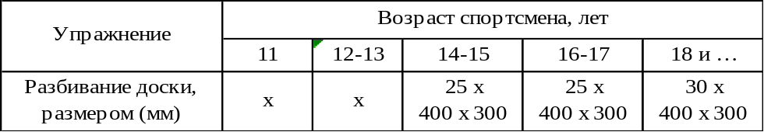
* Женщины перебивают доску толщиной на 5 мм меньше

Раздел 6. Бой с тенью
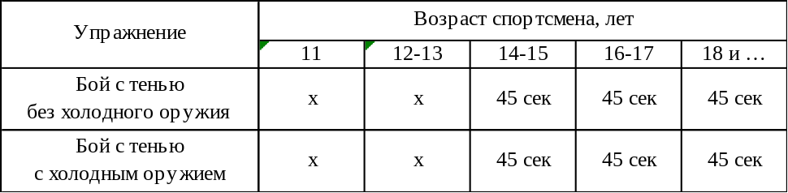
Бой с тенью с холодным оружием и без холодного оружия осуществляется
с использованием изученной техники раздела № 4.

Раздел 7. Стрельба
При невыполнении требований А, в силу вступают требования Б.
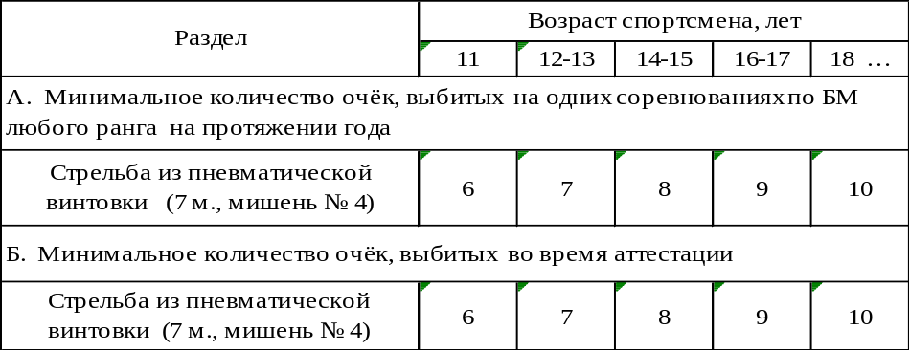

Аттестационная программа технического уровня подготовки по боевому многоборью

« синий пояс 1 степени »

Допускаются спортсмены:

- имеющие соответствующий уровень подготовки;

- на протяжении года проведшие в соревнованиях не менее 20 боёв;

- участвовавшие в чемпионате области и ставшие призёрами;

- чемпионы города (района).

Раздел 1. Теоретические знания

1.1. История развития боевого многоборья

1.2. Морально-этический кодекс бойца-многоборца

1.3. Основы ведения здорового образа жизни спортсменом

1.4. Виды спортивных травм и меры их предотвращения

1.5. Основы стрельбы и правила техники безопасности во время стрельбы

1.6. Правила участия в соревнованиях по боевому многоборью. Особенности версий

1.7. Терминология техники данной степени аттестации

Раздел 2. Общая физическая подготовка (ОФП)
Специальный комплекс общефизической подготовки | Возраст спортсмена
Специальный комплекс общефизической подготовки | 12-13 |  | 14-15 |  | 16-17 |  | 18+
Специальный комплекс общефизической подготовки | Кол –во раз | Подход | Кол –во раз | Подход | Кол –во раз | Подход | Кол –во раз | Подход
Упражнение№1. Сгибание и разгибание рук в упоре лежа. | 12 | 2 | 10 | 3 | 12 | 3 | 14 | 3
Упражнение№2. Из положения лежа на животе, перейти в положение присед и вернуться в исходное положение. | 12 | 2 | 10 | 3 | 12 | 3 | 14 | 3
Упражнение№3. Из положения лежа на спине, руки за головой, ноги выпрямлены подъем туловища в положения сед. | 12 | 2 | 10 | 3 | 12 | 3 | 14 | 3
Упражнение№4. Из положения присед выпрыгнуть вверх, руки за головой | 12 | 2 | 10 | 3 | 12 | 3 | 14 | 3

* Женщины выполняют каждое упражнение на 2 раза меньше (при 2 подходах)
и на 3 раза меньше (при 3 подходах)

Раздел 3. Прикладная гимнастика
3.1. Акробатические элементы
3.1.1. На выбор аттестационной коллегии из ранее изученных упражнений
3.1.2. Продольный шпагат с просветом не более 10 см.
3.1.3. Поперечный шпагат с просветом не более 10 см.
3.2. Элементы самостраховки
3.2.1. На выбор аттестационной коллегии из ранее изученных упражнений

Раздел 4. Боевая техника (все удары и комбинации выполняются в движении)

4.1. Стойки. Перемена стоек (отсутствует)

4.2. Техника передвижений (отсутствует)
4.3. Техника ударов руками
4.3.1. Прямой удар передней левой рукой в голову, нырок влево
4.3.2. Прямой удар дальней правой рукой в голову, нырок вправо
4.3.3. Боковой удар передней левов рукой в голову, скрутка влево
4.3.4. Боковой удар передней левой рукой в голову, скрутка вправо
4.3.5. Боковой удар дальней правой рукой в голову, скрутка вправо
4.3.6. Боковой удар дальней правой рукой в голову, скрутка влево
4.3.7. Боковой удар передней левов рукой в голову, нырок влево
4.3.8. Боковой удар дальней правой рукой в голову, нырок вправо

4.4. Техника ударов ногами
4.4.1. На выбор аттестационной коллегии из ранее изученных приёмов

4.5. Серийно-комбинационные удары
4.5.1. Прямой удар передней левой рукой (по воздуху для загрузки глаз), круговой удар
передней левой ногой в голову (корпус, бедро), прямой удар передней левой рукой в
голову, прямой удар дальней правой рукой в голову, скрутка вправо, прямой удар
дальней правой рукой в голову
4.5.2. Прямой удар передней левой рукой (по воздуху для загрузки глаз), круговой удар
левой передней ногой в голову (корпус, бедро), прямой удар передней левой рукой в
голову, нырок влево с боковым ударом дальней правой рукой в голову
4.5.3. Прямой удар левой рукой (по воздуху для загрузки глаз), круговой удар левой
передней ногой в голову (корпус, бедро), прямой удар передней левой рукой в голову,
прямой удар правой рукой, нырок вправо с боковым ударом левой рукой

4.6. Техника защиты
4.6.1. На выбор аттестационной коллегии из ранее изученных приёмов

4.7. Техника борьбы
4.7.1. Техника борьбы в стойке (контр броски)
4.7.1.1. Задняя подножка против бросков через бедро, передней подножки, через спину,
подхвата
4.7.1.2. Бросок через грудь против ранее перечисленных бросков
4.7.1.3. Бросок через голову подсадом голенью против бросков захватом ног (ноги) спереди
4.7.1.4. Задняя подножка с захватом ноги изнутри против задней подножки, отхвата, подхвата 4.7.1.5. Передняя подножка с колена против броска с захватом ноги (ног)
4.7.2. Техника борьбы в партере
4.7.2.1. Рычаг руки с захватом руки между ног против удержания со стороны ног
4.7.2.2. Рычаг руки при помощи ноги сверху против удержания со стороны ног
4.7.2.3. Рычаг руки захватом руки между ног против удержания сбоку
4.7.2.4. Удушающий прием как контрприем от удержания (вы находитесь в положении
нижнего)
4.7.2.5. Удушающий прием плечом и предплечьем на шее против удержания со стороны ног,
сверху
4.7.2.6. Удушающий прием на диафрагму ногами против удержания со стороны ног

4.8. Техника контратаки
4.8.1. Ударами от ударов
4.8.1.1. Защита и контратака от комбинации ударов ногами на последнем движении
4.8.1.2. Защита и контратака от комбинации ударов руками на последнем движении
4.8.2. Броском от ударов
4.8.2.1. Защита и контратака от комбинации ударов ногами на последнем движении
4.8.2.2. Защита и контратака от комбинации ударов руками на последнем движении
4.8.3. Броском от броска (ранее изученными бросками от любых ранее изученных бросков)

4.9. Техника владения холодным оружием
4.9.1. Техника одиночных ударов ножом (отсутствует)
4.9.2. Техника серийно-комбинационных ударов ножом
4.9.2.1. Уход с линии атаки, контратака порезом передней левой рукой руку соперника, прямой удар дальней правой рукой в голову, круговой удар дальней правой ногой в голову (корпус, бедро)
4.9.2.2. Разрыв дистанции с нанесением пореза передней левой рукой руку соперника, прямой удар дальней правой рукой в голову, колющий удар ножом левой рукой в корпус, круговой удар правой ногой в голову (корпус, бедро)
4.9.2.3. Порез в атаке ногу сопернику левой передней рукой , прямой удар дальней правой рукой в голову, колющий боковой удар передней левой рукой в корпус, круговой удар дальней правой ногой в голову (корпус, бедро).
4.9.3. Техника защиты от ударов ножом (отсутствует)
4.9.4. Техника контратаки ножевого боя (отсутствует)
4.9.5. Техника прикладных приёмов самозащиты от ударов ножом (отсутствует)

Раздел 5. Специальная технико-физическая подготовка
5.1. Скоростные удары по лапе:
- скоростные удары руками по «лапе» в течение 10 сек
- скоростные удары ногами по «лапе» в течение 10 сек

5.2. Перебивание доски
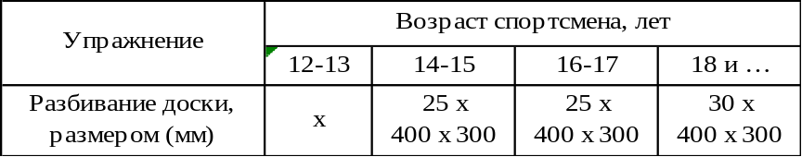
* Женщины перебивают доску толщиной на 5 мм меньше

Раздел 6. Бой с тенью
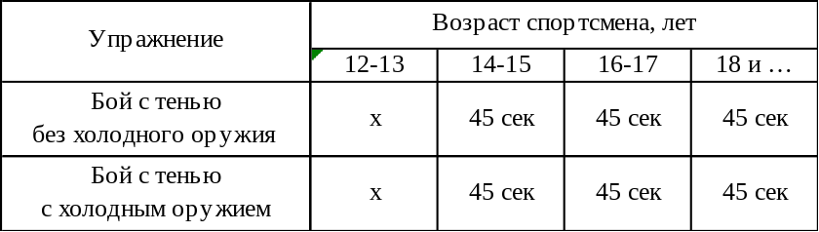
Бой с тенью с холодным оружием и без холодного оружия осуществляется
с использованием изученной техники раздела № 4.

Раздел 7. Стрельба
При невыполнении требований А, в силу вступают требования Б.
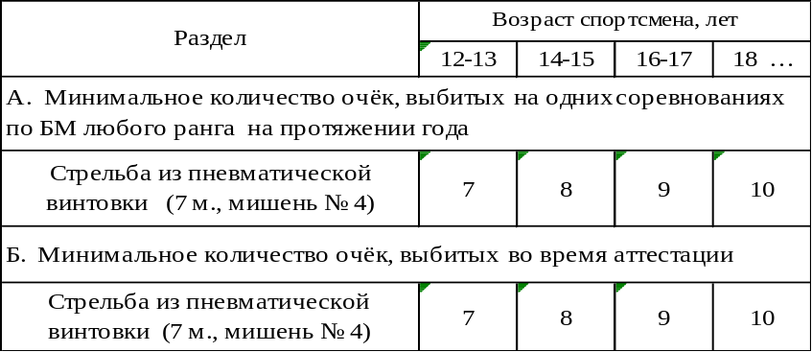

Аттестационная программа технического уровня подготовки по боевому многоборью

« зелёный пояс »

Допускаются спортсмены:
- имеющие соответствующий уровень подготовки;
- на протяжении года проведшие в соревнованиях не менее 25 боёв;

- участвовавшие в чемпионате страны и ставшие призёрами;

- чемпионы области.

Раздел 1. Теоретические знания

1.1. История развития боевого многоборья

1.2. Морально-этический кодекс бойца-многоборца

1.3. Понятие, признаки и правовая ответственность при превышении пределов

необходимой обороны

1.4. Основы ведения здорового образа жизни спортсменом

1.5. Виды спортивных травм и меры их предотвращения

1.6. Основы стрельбы и правила техники безопасности во время стрельбы

1.7. Правила участия в соревнованиях по боевому многоборью. Особенности версий

1.8. Терминология техники данной степени аттестации

Раздел 2. Общая физическая подготовка (ОФП)
Специальный комплекс общефизической подготовки | Возраст спортсмена, лет
Специальный комплекс общефизической подготовки | 13 |  | 14-15 |  | 16-17 |  | 18+
Специальный комплекс общефизической подготовки | Кол –во раз | Подход | Кол –во раз | Подход | Кол –во раз | Подход | Кол –во раз | Подход
Упражнение№1. Сгибание и разгибание рук в упоре лежа. | 10 | 3 | 8 | 4 | 10 | 4 | 11 | 4
Упражнение№2. Из положения лежа на животе, перейти в положение присед и вернуться в исходное положение. | 10 | 3 | 8 | 4 | 10 | 4 | 11 | 4
Упражнение№3. Из положения лежа на спине, руки за головой, ноги выпрямлены подъем туловища в положения сед. | 10 | 3 | 8 | 4 | 10 | 4 | 11 | 4
Упражнение№4. Из положения присед выпрыгнуть вверх, руки за головой | 10 | 3 | 8 | 4 | 10 | 4 | 11 | 4

* Женщины выполняют каждое упражнение на 2 раза меньше (при 3 подходах)
и на 3 раза меньше (при 4 подходах)

Раздел 3. Прикладная гимнастика
3.1. Акробатические элементы
3.1.1. На выбор аттестационной коллегии из ранее изученных упражнений
3.1.2. Продольный шпагат с просветом не более 10 см.
3.1.3. Поперечный шпагат с просветом не более 10 см.
3.2. Элементы самостраховки
3.2.1. На выбор аттестационной коллегии из ранее изученных упражнений

Раздел 4. Боевая техника (все удары и комбинации выполняются в движении)

4.1. Стойки. Перемена стоек (отсутствует)

4.2. Техника передвижений (отсутствует)
4.3. Техника ударов руками
4.3.1. Прямой удар передней левой рукой в голову, прямой удар дальней правой рукой в
голову, скрутка вправо
4.3.2. Прямой удар передней левой рукой в голову, прямой удар дальней правой рукой в
голову, прямой удар передней левой рукой в голову, скрутка влево
4.3.3. Прямой удар передней левой рукой в голову, прямой удар дальней правой рукой в
голову, прямой удар передней левой рукой, скрутка вправо
4.3.4. Прямой удар передней левой рукой в голову, прямой удар дальней правой рукой в
голову, нырок вправо
4.3.5. Прямой удар передней левой рукой в голову, прямой удар дальней правой рукой,
прямой удар передней левой рукой в голову, нырок влево

4.4. Техника ударов ногами
4.4.1. Нанесение всей разновидности ударов как правой, так и левой ногой на уровне
туловища, с поддержкой руки, по воздуху, без опускания ноги в медленном темпе в
течение 60 секунд

4.5. Серийно-комбинационные удары
4.5.1. Прямой удар передней левой рукой (по воздуху для загрузки глаз), круговой удар
передней левой ногой в голову (корпус, бедро), прямой удар передней левой рукой в
голову, прямой удар дальней правой рукой в голову, скрутка вправо, боковой удар
дальней правой рукой в голову
4.5.2. Прямой удар передней левой рукой (по воздуху для загрузки глаз), круговой удар
передней левой ногой в голову (корпус, бедро), прямой удар передней левой рукой в
голову, нырок влево, боковой удар передней левой рукой в голову
4.5.3. Прямой удар передней левой рукой (по воздуху для загрузки глаз), круговой удар
передней левой ногой в голову (корпус, бедро), прямой удар передней левой рукой в
голову, прямой удар дальней правой рукой, нырок вправо, боковой удар дальней
правой рукой в голову

4.6. Техника защиты
4.6.1. На выбор аттестационной коллегии из ранее изученных приёмов

4.7. Техника борьбы
4.7.1. Техника борьбы в стойке
На выбор аттестационной коллегии из ранее изученных приёмов
4.7.2. Приемы борьбы в партере
4.7.2.1. Рычаг руки при помощи плеча сверху против удержания сбоку
4.7.2.2. Ущемление ахиллесова сухожилия против удержания сверху
4.7.2.3. Рычаг руки через предплечье против удержания сверху или со стороны ног
4.7.2.4. Удушающие приемы отворотами, отворотом и предплечьем, отворотами и голенью
против удержания со стороны ног

4.8. Техника контратаки
4.8.1. Ударами от ударов
4.8.1.1. Защита и контратака от комбинации ударов ногами на первом движении
4.8.1.2. Защита и контратака от комбинации ударов руками на первом движении
4.8.2. Броском от ударов (ранее изученными бросками от любых ранее изученных ударов)
4.8.3. Броском от броска (ранее изученными бросками от любых ранее изученных бросков)

4.9. Техника владения холодным оружием
4.9.1. Техника одиночных ударов ножом (отсутствует)
4.9.2. Техника серийно-комбинационных ударов ножом
4.9.2.1. Колющий удар ножом дальней правой рукой в корпус, боковой удар передней левой
рукой в голову, круговой удар дальней правой ногой в голову (корпус, бедро)
4.9.2.2. Колющий удар ножом передней левой рукой в корпус, прямой удар дальней правой
рукой в голову, колющий удар ножом передней левой рукой в корпус, прямой удар
дальней правой ногой в корпус
4.9.2.3. Порез ножом в атаке левой рукой по корпусу, круговой удар дальней правой ногой в
голову, колющий удар ножом передней левой рукой в корпус, прямой удар дальней
правой рукой в голову
4.9.3. Техника защиты от ударов ножом (отсутствует)
4.9.4. Техника контратаки ножевого боя (отсутствует)
4.9.5. Техника прикладных приёмов самозащиты от ударов ножом (отсутствует)

Раздел 5. Специальная технико-физическая подготовка
5.1. Скоростные удары по лапе:
- скоростные удары руками по «лапе» в течение 10 сек
- скоростные удары ногами по «лапе» в течение 10 сек

5.2. Перебивание доски
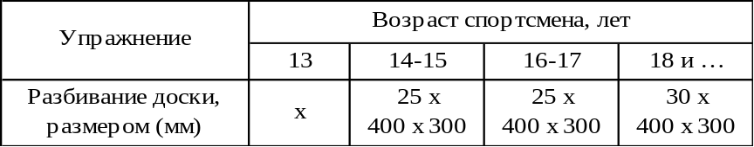
* Женщины перебивают доску толщиной на 5 мм меньше

Раздел 6. Бой с тенью
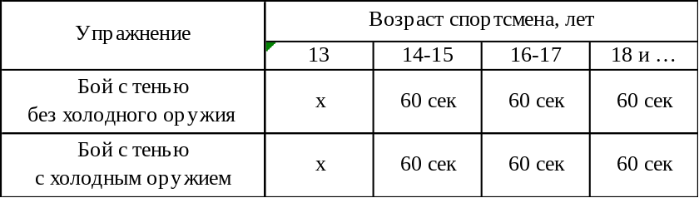
Бой с тенью с холодным оружием и без холодного оружия осуществляется
с использованием изученной техники раздела № 4.

Раздел 7. Стрельба
При невыполнении требований А, в силу вступают требования Б.
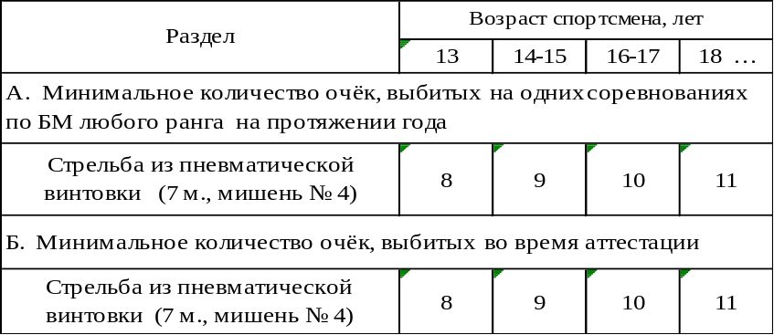

Аттестационная программа технического уровня подготовки по боевому многоборью

« зелёный пояс 1 степени »

Допускаются спортсмены:
- имеющие соответствующий уровень подготовки;
- на протяжении года проведшие в соревнованиях не менее 25 боёв;

- участвовавшие в международных соревнованиях;

- занявших на чемпионатах страны не ниже второго места;

- чемпионы области.

Раздел 1. Теоретические знания

1.1. История развития боевого многоборья

1.2. Морально-этический кодекс бойца-многоборца

1.3. Понятие, признаки и правовая ответственность при превышении пределов

необходимой обороны

1.4. Основы ведения здорового образа жизни спортсменом

1.5. Виды спортивных травм и меры их предотвращения

1.6. Основы стрельбы и правила техники безопасности во время стрельбы

1.7. Правила участия в соревнованиях по боевому многоборью. Особенности версий

1.8. Терминология техники данной степени аттестации

Раздел 2. Общая физическая подготовка (ОФП)
Специальный комплекс общефизической подготовки | Возраст спортсмена
Специальный комплекс общефизической подготовки | 14-15 |  | 16-17 |  | 18+
Специальный комплекс общефизической подготовки | Кол –во раз | Подход | Кол –во раз | Подход | Кол –во раз | Подход
Упражнение№1. Сгибание и разгибание рук в упоре лежа. | 9 | 4 | 11 | 4 | 12 | 4
Упражнение№2. Из положения лежа на животе, перейти в положение присед и вернуться в исходное положение. | 9 | 4 | 11 | 4 | 12 | 4
Упражнение№3. Из положения лежа на спине, руки за головой, ноги выпрямлены подъем туловища в положения сед. | 9 | 4 | 11 | 4 | 12 | 4
Упражнение№4. Из положения присед выпрыгнуть вверх, руки за головой | 9 | 4 | 11 | 4 | 12 | 4

* Женщины выполняют каждое упражнение на 3 раза меньше

Раздел 3. Прикладная гимнастика
3.1. Акробатические элементы
3.1.1. На выбор аттестационной коллегии из ранее изученных упражнений
3.1.2. Продольный шпагат с просветом не более 10 см.
3.1.3. Поперечный шпагат с просветом не более 10 см.
3.2. Элементы самостраховки
3.2.1. На выбор аттестационной коллегии из ранее изученных упражнений

Раздел 4. Боевая техника (все удары и комбинации выполняются в движении)

4.1. Стойки. Перемена стоек (отсутствует)

4.2. Техника передвижений (отсутствует)

4.3. Техника ударов руками
4.3.1. Прямой удар передней левой рукой в голову, прямой удар дальней правой рукой в
голову, скрутка вправо, прямой удар дальней правой рукой в голову
4.3.2. Прямой удар передней левой рукой в голову, прямой удар дальней правой рукой в
голову, прямой удар передней левой рукой в голову, скрутка влево, прямой удар
передней левой рукой в голову
4.3.3. Прямой удар передней левой рукой, прямой удар дальней правой рукой в голову,
прямой удар передней левой рукой в голову, скрутка вправо, прямой удар дальней
правой рукой
4.3.4. Прямой удар передней левой рукой в голову, прямой удар дальней правой рукой в
голову, нырок вправо, боковой удар дальней правой рукой в голову
4.3.5. Прямой удар передней левой рукой в голову, прямой удар дальней правой рукой в
голову, прямой удар передней левой рукой в голову, нырок влево, боковой удар
передней левой рукой

4.4. Техника ударов ногами
4.4.1. Нанесение всей разновидности ударов как правой, так и левой ногой на уровне
туловища, без поддержкой руки, по воздуху, без опускания ноги в медленном темпе в
течение 60 секунд

4.5. Серийно-комбинационные удары
4.5.1. Прямой удар передней левой рукой в голову, круговой удар левой передней ногой в
голову (корпус), прямой удар дальней правой ногой в корпус
4.5.2. Прямой удар передней левой рукой в голову, круговой удар передней левой ногой в
голову, боковой удар левой ногой в корпус
4.5.3. Прямой удар левой передней рукой в голову, прямой удар передней левой ногой в
корпус, прямой удар передней левой рукой в голову, круговой удар дальней правой
ногой в голову (корпус, бедро)
4.5.4. Прямой удар передней левой рукой в голову, боковой удар дальней правой ногой с
разворотом в корпус

4.6. Техника защиты
4.6.1. На выбор аттестационной коллегии из ранее изученных приёмов

4.7. Техника борьбы
4.7.1. Техника борьбы в стойке
4.7.1. На выбор аттестационной коллегии из ранее изученных приёмов
4.7.2. Приемы борьбы в партере
4.7.2.1. Разъединение, сцепленных на груди рук
4.7.2.1.Удушающие приемы на выбор аттестационной коллегии

4.8. Техника контратаки
4.8.1. Ударами от ударов
4.8.1.1. Демонстрация элементов защиты с дальнейшим переходом в контратаку
4.8.2. Броском от ударов
4.8.2.1. Демонстрация элементов защиты с дальнейшим переходом в контратаку
4.8.3. Броском от броска
4.8.2.1. Демонстрация элементов защиты с дальнейшим переходом в контратаку

4.9. Техника владения холодным оружием
4.9.1. Техника одиночных ударов ножом (отсутствует)
4.9.2. Техника серийно-комбинационных ударов ножом
4.9.2.1. Режущий удар ножом передней рукой в атаке впередистоящую ногу, прямой удар
дальней правой рукой в голову, прямой удар дальней ногой в корпус, колющий удар
ножом передней левой рукой в корпус
4.9.2.2. Режущий удар ножом передней рукой в атаке по впередистоящую ногу, боковой удар
дальней правой ногой с разворотом через спину в корпус
4.9.2.3. Прямой удар передней левой рукой в голову, колющий боковой удар ножом правой
рукой в корпус, боковой удар дальней правой ногой, режущий удар ножом правой
рукой по корпусу
4.9.3. Техника защиты от ударов ножом (отсутствует)
4.9.4. Техника контратаки ножевого боя (отсутствует)
4.9.5. Техника прикладных приёмов самозащиты от ударов ножом (отсутствует)

Раздел 5. Специальная технико-физическая подготовка
5.1. Скоростные удары по лапе:
- скоростные удары руками по «лапе» в течение 10 сек
- скоростные удары ногами по «лапе» в течение 10 сек

5.2. Перебивание доски
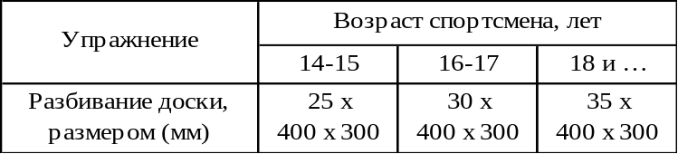
* Женщины перебивают доску толщиной на 5 мм меньше

Раздел 6. Бой с тенью
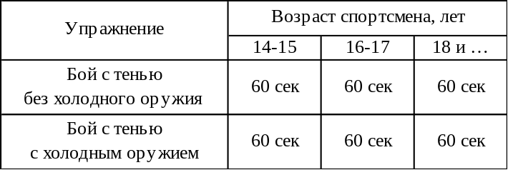
Бой с тенью с холодным оружием и без холодного оружия осуществляется
с использованием изученной техники раздела № 4.

Раздел 7. Стрельба
При невыполнении требований А, в силу вступают требования Б.
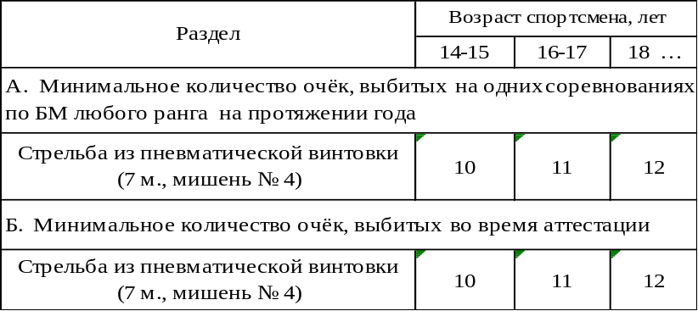

Аттестационная програма технического уровня подготовки по боевому многоборью
« коричневый пояс»

Допускаются спортсмены:
- имеющие соответствующий уровень подготовки;
- на протяжении года проведшие в соревнованиях не менее 30 боёв;

- чемпионы страны;

- занявшие в международных соревнованиях не ниже второго места.

Раздел 1. Теоретические знания

1.1. История развития боевого многоборья

1.2. Морально-этический кодекс бойца-многоборца

1.3. Понятие, признаки и правовая ответственность при превышении пределов

необходимой обороны

1.4. Основы ведения здорового образа жизни спортсменом

1.5. Виды спортивных травм и меры их предотвращения

1.6. Оказание первой медицинской помощи при спортивном травматизме

1.7. Основы стрельбы и правила техники безопасности во время стрельбы

1.8. Основы организации и методики проведения учебных занятий по боевому

многоборью

1.9. Правила участия в соревнованиях по боевому многоборью. Особенности версий

1.10. Терминология техники данной степени аттестации

Раздел 2. Общая физическая подготовка (ОФП)
Специальный комплекс общефизической подготовки | Возраст спортсмена
Специальный комплекс общефизической подготовки | 15 |  | 16-17 |  | 18+
Специальный комплекс общефизической подготовки | Кол –во раз | Подход | Кол –во раз | Подход | Кол –во раз | Подход
Упражнение№1. Сгибание и разгибание рук в упоре лежа. | 10 | 4 | 8 | 5 | 10 | 5
Упражнение№2. Из положения лежа на животе, перейти в положение присед и вернуться в исходное положение. | 10 | 4 | 8 | 5 | 10 | 5
Упражнение№3. Из положения лежа на спине, руки за головой, ноги выпрямлены подъем туловища в положения сед. | 10 | 4 | 8 | 5 | 10 | 5
Упражнение№4. Из положения присед выпрыгнуть вверх, руки за головой | 10 | 4 | 8 | 5 | 10 | 5

* Женщины выполняют каждое упражнение на 3 раза меньше (при 4 подходах)
и на 4 раза меньше (при 5 подходах)

Раздел 3. Прикладная гимнастика
3.1. Акробатические элементы
3.1.1. На выбор аттестационной коллегии из ранее изученных упражнений
3.1.2. Продольный шпагат с просветом не более 10 см.
3.1.3. Поперечный шпагат с просветом не более 10 см.
3.2. Элементы самостраховки
3.2.1. На выбор аттестационной коллегии из ранее изученных упражнений

Раздел 4. Боевая техника (все удары и комбинации выполняются в движении)

4.1. Стойки. Перемена стоек (отсутствует)

4.2. Техника передвижений (отсутствует)

4.3. Техника ударов руками
4.3.1. Прямой удар передней левой рукой в голову, боковой удар локтём дальней правой
руки в голову
4.3.2. Прямой удар передней левой рукой в голову, прямой удар дальней правой рукой в
голову, боковой удар локтём передним левой рукой в голову
4.3.3. Прямой удар дальней правой рукой в голову, прямой удар передней левой рукой в
голову, боковой удар локтём дальней правой руки в голову
4.3.4. Боковой удар передней левой рукой в голову, боковой удар локтём дальней правой
рукой в голову
4.3.5. Боковой удар дальней правой рукой в голову, боковой удар локтём передней левой
руки в голову

4.4. Техника ударов ногами
4.4.1. Боковой удар коленом передней ногой вовнутрь
4.4.2. Боковой удар коленом дальней ногой вовнутрь
4.4.3. Боковой удар коленом передней ногой в прыжке на месте
4.4.4. Боковой удар коленом дальней ногой в прыжке на месте

4.5. Серийно-комбинационные удары
4.5.1. Прямой удар передней левой рукой в голову, скрутка в левую сторону, прямой удар
передней левой рукой в корпус, боковой удар дальней правой рукой в голову,
круговой удар дальней правой ногой в голову (корпус, бедро)
4.5.2. Прямой удар передней левой рукой в голову, прямой удар дальней правой рукой в
голову, круговой удар дальней правой ногой в голову, боковой удар дальней правой
ногой в корпус
4.5.3. Прямой удар дальней правой рукой в голову, нырок в правую сторону с боковым
ударом передней левой рукой в голову, боковой удар дальней правой рукой в голову,
круговой удар передней левой ногой в корпус
4.5.4. Прямой удар передней левой рукой в голову, нырок в левую сторону с боковым
ударом дальней правой рукой в голову, круговой удар передней левой ногой в голову
(корпус, бедро)

4.6. Техника защиты
4.6.1. Блоки от ударов коленом
4.6.2. Блоки от ударов локтём

4.7. Техника борьбы
4.7.1. Техника борьбы в стойке
4.7.1.1. Бросок через грудь прогибом
4.7.1.2. Передний переворот с колена
4.7.1.3. Боковой переворот с колена
4.7.2. Приемы борьбы в партере
4.7.2.1. Уход от рычага локтя захватом руки между ног - забеганием, кувырком назад, сбрасыванием ног противника за голову
4.7.2.2. Защита от болевых приемов - вставанием и отрывом противника от ковра, сцеплением рук под ягодицами и за спиной, сцеплением рук и захватами, изменением положения конечностей и т.д.
4.7.2.1. Защита от удушающих приемов - вставанием на ноги и отрывом противника от ковра

4.8. Техника контратаки
4.8.1. Ударами от ударов
4.8.1.1. На выбор аттестационной коллегии из ранее изученных приёмов
4.8.2. Броском от ударов
4.8.2.1. На выбор аттестационной коллегии из ранее изученных приёмов
4.8.3. Броском от броска
4.8.3.1. На выбор аттестационной коллегии из ранее изученных приёмов

4.9. Техника владения холодным оружием
4.9.1. Техника одиночных ударов ножом (отсутствует)
4.9.2. Техника серийно-комбинационных ударов ножом
4.9.2.1. На выбор аттестационной коллегии из ранее изученных приёмов
4.9.3. Техника защиты от ударов ножом (отсутствует)
4.9.4. Техника контратаки ножевого боя (отсутствует)
4.9.5. Техника прикладных приёмов самозащиты от ударов ножом (отсутствует)

Раздел 5. Специальная технико-физическая подготовка
5.1. Скоростные удары по лапе:
- скоростные удары руками по «лапе» в течение 10 сек
- скоростные удары ногами по «лапе» в течение 10 сек

5.2. Перебивание доски
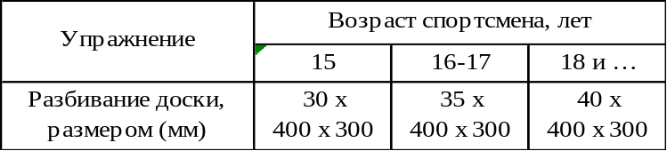
* Женщины перебивают доску толщиной на 5 мм меньше

Раздел 6. Бой с тенью
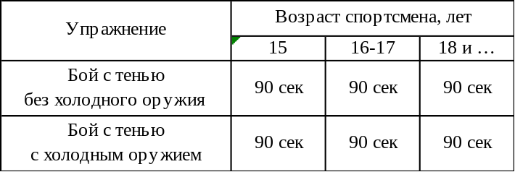
Бой с тенью с холодным оружием и без холодного оружия осуществляется
с использованием изученной техники раздела № 4.

Раздел 7. Стрельба
При невыполнении требований А, в силу вступают требования Б.
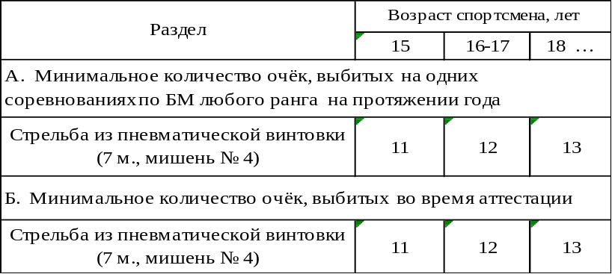

Аттестационная программа технического уровня подготовки по боевому многоборью

« коричневый пояс 1 степени »

Допускаются спортсмены:
- имеющие соответствующий уровень подготовки;
- на протяжении года провели в соревнованиях не менее 30 боёв;

- чемпионы страны;

- занявшие в международных соревнованиях не ниже второго места.

Раздел 1. Теоретические знания

1.1. История развития боевого многоборья

1.2. Морально-этический кодекс бойца-многоборца

1.3. Понятие, признаки и правовая ответственность при превышении пределов

необходимой обороны

1.4. Основы ведения здорового образа жизни спортсменом

1.5. Виды спортивных травм и меры их предотвращения

1.6. Оказание первой медицинской помощи при спортивном травматизме

1.7. Основы стрельбы и правила техники безопасности во время стрельбы

1.8. Основы организации и методики проведения учебных занятий по боевому

многоборью

1.9. Правила участия в соревнованиях по боевому многоборью. Особенности версий

1.10. Терминология техники данной степени аттестации

Раздел 2. Общая физическая подготовка (ОФП)
Специальный комплекс общефизической подготовки | Возраст спортсмена
Специальный комплекс общефизической подготовки | 16-17 |  | 18+
Специальный комплекс общефизической подготовки | Кол –во раз | Подход | Кол –во раз | Подход
Упражнение№1. Сгибание и разгибание рук в упоре лежа. | 8 | 5 | 10 | 5
Упражнение№2. Из положения лежа на животе, перейти в положение присед и вернуться в исходное положение. | 8 | 5 | 10 | 5
Упражнение№3. Из положения лежа на спине, руки за головой, ноги выпрямлены подъем туловища в положения сед. | 8 | 5 | 10 | 5
Упражнение№4. Из положения присед выпрыгнуть вверх, руки за головой | 8 | 5 | 10 | 5

* Женщины выполняют каждое упражнение на 3 раза меньше

Раздел 3. Прикладная гимнастика
3.1. Акробатические элементы
3.1.1. На выбор аттестационной коллегии из ранее изученных упражнений
3.1.2. Продольный шпагат с просветом не более 10 см.
3.1.3. Поперечный шпагат с просветом не более 10 см.
3.2. Элементы самостраховки
3.2.1. На выбор аттестационной коллегии из ранее изученных упражнений

Раздел 4. Боевая техника (все удары и комбинации выполняются в движении)

4.1. Стойки. Перемена стоек (отсутствует)

4.2. Техника передвижений (отсутствует)

4.3. Техника ударов руками
4.3.1. Прямой удар передней левой рукой в голову, нырок в левую сторону, боковой удар
передней левой рукой в голову, боковой удар локтём дальней правой рукой в голову
4.3.2. Прямой удар передней левой рукой в голову, прямой удар дальней правой рукой в
голову, нырок в правую сторону, боковой удар локтём дальней правой рукой в голову
4.3.3. Прямой удар дальней правой рукой в голову, прямой удар передней левой рукой в
голову, боковой удар локтём дальней правой рукой в голову, боковой удар передней
левой рукой в голову
4.3.4. Боковой удар передней левой рукой в голову, боковой удар локтём дальней правой
рукой в голову, боковой удар передней левой рукой в голову

4.4. Техника ударов ногами
4.4.1. Нанесение всей разновидности ударов как правой, так и левой ногой на уровне
туловища, с поддержкой руки, по воздуху, без опускания ноги в медленном темпе в
течение 90 секунд

4.5. Серийно-комбинационные удары
4.5.1. Прямой удар передней правой рукой в голову, боковой удар передней левой рукой в
голову, боковой удар назад с разворотом через спину дальней правой ногой в корпус
4.5.2. Прямой удар передней левой рукой в голову, круговой удар передней левой ногой в
голову, боковой удар назад с разворотом через спину дальней правой ногой в корпус 4.5.3. Прямой удар передней левой рукой в голову, прихват шеи правой рукой, удар правым
коленом в корпус
4.5.4. Прямой удар передней левой рукой в голову, прямой удар дальней правой рукой в
голову, прихват за шею, удар левым коленом в корпус
4.5.5. Прямой удар передней левой рукой в голову, круговой удар дальней правой ногой по
бедру, прихват за шею, удар коленом левой ноги в корпус
4.5.6. Прямой удар передней левой рукой в голову, круговой удар передней левой ногой по
бедру, прихват за шею, удар коленом правой ноги по корпусу

4.6. Техника защиты
4.6.1. На выбор аттестационной коллегии из ранее изученных приёмов

4.7. Техника борьбы
4.7.1. Техника борьбы в стойке (комбинации из 2-х бросков, основанных на развитии сопротивления первому броску)
4.7.1.1. Задняя подножка-бросок через бедро
4.7.1.2. Задняя подножка-передняя подножка
4.7.1.3. Бросок через бедро-зацеп голенью изнутри (снаружи)
4.7.1.4. Бросок через бедро-бросок захватом двух ног спереди
4.7.1.5. Задняя подножка-бросок через спину
4.7.1.6. Бросок через спину - передняя подножка
4.7.1.7. Передняя подножка – задняя подножка
4.7.2. Приемы борьбы в партере
4.7.2.1. Рычаг тазобедренного сустава
4.7.2.2. На выбор аттестационной коллегии из ранее изученных приёмов

4.8. Техника контратаки
4.8.1. Ударами от ударов
4.8.1.1. На выбор аттестационной коллегии из ранее изученных приёмов
4.8.2. Броском от ударов
4.8.2.1. На выбор аттестационной коллегии из ранее изученных приёмов
4.8.3. Броском от броска
4.8.3.1. На выбор аттестационной коллегии из ранее изученных приёмов

4.9. Техника владения холодным оружием
4.9.1. Техника одиночных ударов ножом (отсутствует)
4.9.2. Техника серийно-комбинационных ударов ножом
4.9.2.1. На выбор аттестационной коллегии из ранее изученных приёмов
4.9.3. Техника защиты от ударов ножом (отсутствует)
4.9.4. Техника контратаки ножевого боя (отсутствует)
4.9.5. Техника прикладных приёмов самозащиты от ударов ножом (с элементом неожиданности*)
4.9.5.1. Приём самозащиты от прямого колющего удара ножом
4.9.5.2. Приём самозащиты от бокового колющего удара ножом
4.9.5.3. Приём самозащиты от удара ножом сверху
* Приёмы демонстрируются в парах. Защищающийся стоит спиной к атакующему. По команде «К БОЮ» принимаются боевые стойки, по команде «БОЙ» защищающийся поворачивается лицом к атакующему, а атакующий наносит удар. Защищающийся должен продемонстрировать логически завершенную комбинацию защиты, включающую в себя: блок или уход, контроль оружия, контр-атака с броском (выведением из равновесия), добив или болевой приём. Оценивается правильность и четкость исполнения.

Раздел 5. Специальная технико-физическая подготовка
5.1. Скоростные удары по лапе:
- скоростные удары руками по «лапе» в течение 10 сек
- скоростные удары ногами по «лапе» в течение 10 сек

5.2. Перебивание доски
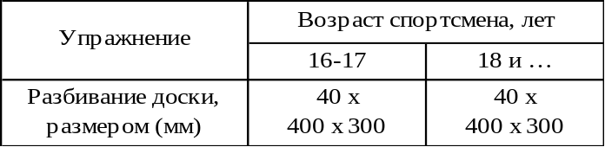
* Женщины перебивают доску толщиной на 5 мм меньше

Раздел 6. Бой с тенью
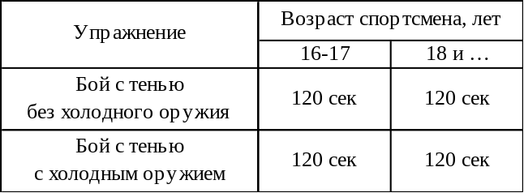
Бой с тенью с холодным оружием и без холодного оружия осуществляется
с использованием изученной техники раздела № 4.

Раздел 7. Стрельба
При невыполнении требований А, в силу вступают требования Б.
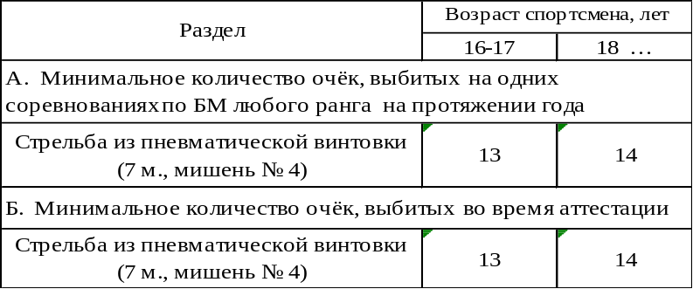

Аттестационная программа технического уровня подготовки по боевому многоборью

« Чёрный пояс 1 Дан »

Допускаются спортсмены:
- имеющие соответствующий уровень подготовки;
- на протяжении года проведшие в соревнованиях не менее 35 боёв;

- чемпионы страны;

- имеющие квалификацию не ниже судьи по спорту 2 категории;

- занявшие в международных соревнованиях не ниже второго места.

Раздел 1. Теоретические знания

1.1. История развития боевого многоборья

1.2. Морально-этический кодекс бойца-многоборца

1.3. Понятие, признаки и правовая ответственность при превышении пределов

необходимой обороны

1.4. Основы ведения здорового образа жизни спортсменом

1.5. Виды спортивных травм и меры их предотвращения

1.6. Оказание первой медицинской помощи при спортивном травматизме

1.7. Основы стрельбы и правила техники безопасности во время стрельбы

1.8. Основы организации и методики проведения учебных занятий по боевому

многоборью

1.9. Правила участия в соревнованиях по боевому многоборью. Особенности версий

1.10. Терминология всей техники боевого многоборья

Раздел 2. Общая физическая подготовка (ОФП)
Специальный комплекс общефизической подготовки | Возраст спортсмена
Специальный комплекс общефизической подготовки | 17 |  | 18+
Специальный комплекс общефизической подготовки | Кол –во раз | Подход | Кол –во раз | Подход
Упражнение№1. Сгибание и разгибание рук в упоре лежа. | 9 | 5 | 11 | 5
Упражнение№2. Из положения лежа на животе, перейти в положение присед и вернуться в исходное положение. | 9 | 5 | 11 | 5
Упражнение№3. Из положения лежа на спине, руки за головой, ноги выпрямлены подъем туловища в положения сед. | 9 | 5 | 11 | 5
Упражнение№4. Из положения присед выпрыгнуть вверх, руки за головой | 9 | 5 | 11 | 5

* Женщины выполняют каждое упражнение на 3 раза меньше

Раздел 3. Прикладная гимнастика
3.1. Акробатические элементы
3.1.1. На выбор аттестационной коллегии из ранее изученных упражнений
3.1.2. Продольный шпагат с просветом не более 10 см.
3.1.3. Поперечный шпагат с просветом не более 10 см.
3.2. Элементы самостраховки
3.2.1. На выбор аттестационной коллегии из ранее изученных упражнений

Раздел 4. Боевая техника (все удары и комбинации выполняются в движении)

4.1. Стойки. Перемена стоек (отсутствует)

4.2. Техника передвижений (отсутствует)

4.3. Техника ударов руками
4.3.1. Прямой удар передней левой рукой в голову, нырок в левую сторону, боковой удар
передней левой рукой в голову, боковой удар локтём дальней правой руки в корпус
4.3.2. Прямой удар передней левой рукой в голову, прямой удар дальней правой рукой в
голову, нырок в правую сторону, правый боковой дальний удар локтём в корпус
4.3.3. Прямой удар дальней правой рукой в голову, прямой удар передней левой рукой в
голову, боковой удар дальним локтём правой руки в корпус, боковой удар левой
передней руки в голову
4.3.4. Боковой удар передней левой рукой в голову, боковой удар локтём правой дальней
руки в корпус, боковой удар передней левой рукой в голову

4.4. Техника ударов ногами (из левосторонней стойки)
4.4.1. Обратный круговой удар с розворотом через спину дальней правой ногой в голову
4.4.2. Обратный круговой удар дальней правой ногой в голову
4.4.3. Обратный круговой удар передней левой ногой в голову
4.4.4. Боковой удар в прыжке с разворотом через спину дальней правой ногой в корпус

4.5. Серийно-комбинационные удары
4.5.1. Прямой удар передней левой рукой в голову, обратный круговой удар с розворотом
через спину дальней правой ногой в голову
4.5.2. Прямой удар передней левой рукой в голову, прямой удар дальней правой рукой в
голову, круговой удар дальней правой ногой в голову, обратный круговой удар с
розворотом через спину дальней левой ногой в голову
4.5.3. Прямой удар передней левой рукой в голову, прямой удар дальней правой рукой в
голову, круговой удар передней левой ногой в голову, обратный круговой удар с
разворотом через спину дальней левой ногой в голову
4.5.4. Прямой удар передней левой рукой в голову, обратный круговой удар передней левой
ногой в голову
4.5.5. Прямой удар дальней правой рукой в голову обратный круговой удар дальней правой
ногой в голову
4.5.6. Прямой удар передней левой рукой в голову, прихват шеи правой рукой удар правым
коленом в корпус
4.5.7. Прямой удар передней левой рукой в голову, прямой удар дальней правой рукой в
голову, прихват за шею, удар левым коленом в корпус
4.5.8. Прямой удар передней левой рукой в голову, круговой удар дальней правой ногой по
бедру, прихват за шею, удар коленом левой ноги
4.5.9. Прямой удар передней левой рукой в голову, круговой удар передней левой ногой по
бедру, прихват за шею, удар коленом правой ноги по корпусу

4.6. Техника защиты
4.6.1. На выбор аттестационной коллегии из ранее изученных приёмов

4.7. Техника борьбы
4.7.1. Техника борьбы в стойке
4.7.1.1. На выбор аттестационной коллегии из ранее изученных приёмов
4.7.2. Приемы борьбы в партере
4.7.2.1. На выбор аттестационной коллегии из ранее изученных приёмов

4.8. Техника контратаки
4.8.1. Ударами от ударов
4.8.1.1. На выбор аттестационной коллегии из ранее изученных приёмов
4.8.2. Броском от ударов
4.8.2.1. На выбор аттестационной коллегии из ранее изученных приёмов
4.8.3. Броском от броска
4.8.3.1. На выбор аттестационной коллегии из ранее изученных приёмов

4.9. Техника владения холодным оружием
4.9.1. Техника одиночных ударов ножом (отсутствует)
4.9.2. Техника серийно-комбинационных ударов ножом
4.9.2.1. На выбор аттестационной коллегии из ранее изученных приёмов
4.9.3. Техника защиты от ударов ножом (отсутствует)
4.9.4. Техника контратаки ножевого боя (отсутствует)
4.9.4.1. На выбор аттестационной коллегии из ранее изученных приёмов
4.9.5. Техника прикладных приёмов самозащиты от ударов ножом (с элементом неожиданности*)
4.9.5.1. Приём самозащиты от прямого колющего удара ножом
4.9.5.2. Приём самозащиты от бокового колющего удара ножом
4.9.5.3. Приём самозащиты от удара ножом сверху
4.9.5.4. Приём самозащиты от удара снизу
4.9.5.5. Приём самозащиты от удара от плеча

* Приёмы демонстрируются в парах. Защищающийся стоит спиной к атакующему. По команде «К БОЮ» принимаются боевые стойки, по команде «БОЙ» защищающийся поворачивается лицом к атакующему, а атакующий наносит удар. Защищающийся должен продемонстрировать логически завершенную комбинацию защиты, включающую в себя: блок или уход, контроль оружия, контр-атака с броском (выведением из равновесия), добив или болевой приём. Оценивается правильность и четкость исполнения.

Раздел 5. Специальная технико-физическая подготовка
5.1. Скоростные удары (отсутствует)

5.2. Перебивание доски
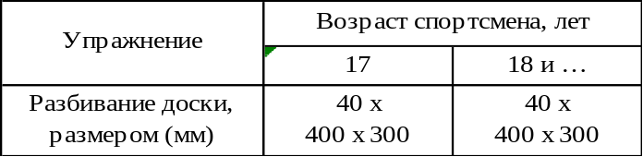
* Женщины перебивают доску толщиной на 5 мм меньше

Раздел 6. Вольный бой
- проведение одной схватки по версии Б-2, продолжительностью 3 мин.
- проведение одной схватки в партере, продолжительностью 2 мин либо до болевого или
удушающего приёма

Раздел 7. Стрельба
При невыполнении требований А, в силу вступают требования Б.
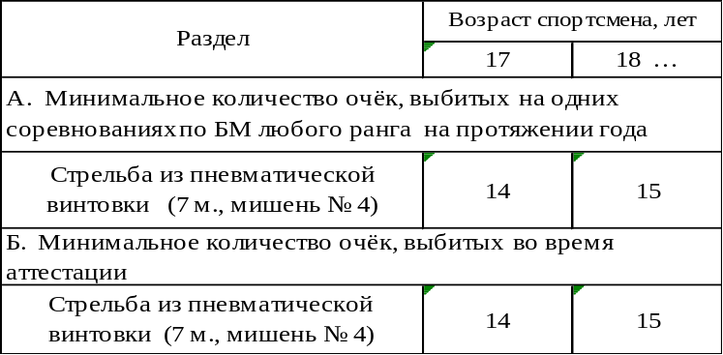

Аттестационная программа технического уровня подготовки по боевому многоборью

« Чёрный пояс 2 Дан »

Допускаются спортсмены:
- имеющие соответствующий уровень подготовки;
- на протяжении года проведшие в соревнованиях не менее 35 боёв;

- чемпионы страны;

- имеющие квалификацию не ниже судьи по спорту 1 категории;

- занявшие в международных соревнованиях не ниже второго места.

Раздел 1. Теоретические знания

1.1. История развития боевого многоборья

1.2. Морально-этический кодекс бойца-многоборца

1.3. Понятие, признаки и правовая ответственность при превышении пределов

необходимой обороны

1.4. Основы ведения здорового образа жизни спортсменом

1.5. Виды спортивных травм и меры их предотвращения

1.6. Оказание первой медицинской помощи при спортивном травматизме

1.7. Основы стрельбы и правила техники безопасности во время стрельбы

1.8. Основы организации и методики проведения учебных занятий по боевому

многоборью

1.9. Правила участия в соревнованиях по боевому многоборью. Особенности версий

1.10. Терминология всей техники боевого многоборья

Раздел 2. Общая физическая подготовка (ОФП)
Специальный комплекс общефизической подготовки | Возраст спортсмена, лет
Специальный комплекс общефизической подготовки | 20 +
Специальный комплекс общефизической подготовки | Кол –во раз | Подход
Упражнение№1. Сгибание и разгибание рук в упоре лежа. | 12 | 5
Упражнение№2. Из положения лежа на животе, перейти в положение присед и вернуться в исходное положение. | 12 | 5
Упражнение№3. Из положения лежа на спине, руки за головой, ноги выпрямлены подъем туловища в положения сед. | 12 | 5
Упражнение№4. Из положения присед выпрыгнуть вверх, руки за головой | 12 | 5

* Женщины выполняют каждое упражнение на 4 раза меньше

Раздел 3. Прикладная гимнастика
3.1. Акробатические элементы
3.1.1. На выбор аттестационной коллегии из ранее изученных упражнений
3.1.2. Продольный шпагат с просветом не более 10 см.
3.1.3. Поперечный шпагат с просветом не более 10 см.
3.2. Элементы самостраховки
3.2.1. На выбор аттестационной коллегии из ранее изученных упражнений

Раздел 4. Боевая техника (все удары и комбинации выполняются в движении)

4.1. Стойки. Перемена стоек (отсутствует)

4.2. Техника передвижений (отсутствует)

4.3. Техника ударов руками
4.3.1. Прямой удар передней левой рукой в голову, нырок в левую сторону, боковой удар
передней левой рукой в голову, боковой удар локтём правой руки в голову
4.3.2. Прямой удар передней левой рукой в голову, прямой удар дальней правой рукой в
голову, нырок в правую сторону, боковой удар локтём дальней правой рукой в голову
4.3.3. Прямой удар дальней правой рукой в голову, прямой удар передней левой рукой в
голову, боковой удар локтём дальней правой руки в голову, боковой удар передней
левой рукой в голову
4.3.4. Боковой удар передней левой рукой в голову, боковой удар локтём дальней правой
руки в голову, боковой удар передней левой рукой в голову

4.4. Техника ударов ногами (из правосторонней стойки)
4.4.1. Обратный круговой удар с розворотом через спину дальней левой ногой в голову;
4.4.2. Обратный круговой удар дальней левой ногой в голову;
4.4.3. Обратный круговой удар передней правой ногой в голову;
4.4.4. Боковой удар в прыжке с разворотом через спину дальней левой ногой в корпус.

4.5. Серийно-комбинационные удары
4.5.1. Прямой удар передней левой рукой в голову, обратный круговой удар с розворотом
через спину дальней правой ногой в голову
4.5.2. Прямой удар передней левой рукой в голову, прямой удар дальней правой рукой в
голову, круговой удар дальней правой ногой в голову, обратный круговой удар с
розворотом через спину дальней левой ногой в голову
4.5.3. Прямой удар передней левой рукой в голову, прямой удар дальней правой рукой в
голову, круговой удар передней левой ногой в голову, обратный круговой удар с
разворотом через спину дальней левой ногой в голову
4.5.4. Прямой удар передней левой рукой в голову, обратный круговой удар передней левой
ногой в голову
4.5.5. Прямой удар дальней правой рукой в голову обратный круговой удар дальней правой
ногой в голову
4.5.6. Прямой удар передней левой рукой в голову, прихват шеи правой рукой удар правым
коленом в корпус
4.5.7. Прямой удар передней левой рукой в голову, прямой удар дальней правой рукой в
голову, прихват за шею, удар левым коленом в корпус
4.5.8. Прямой удар передней левой рукой в голову, круговой удар дальней правой ногой по
бедру, прихват за шею, удар коленом левой ноги
4.5.9. Прямой удар передней левой рукой в голову, круговой удар передней левой ногой по
бедру, прихват за шею, удар коленом правой ноги по корпусу.

4.6. Техника защиты
4.6.1. На выбор аттестационной коллегии из ранее изученных приёмов

4.7. Техника борьбы
4.7.1. Техника борьбы в стойке
4.7.1.1. На выбор аттестационной коллегии из ранее изученных приёмов
4.7.2. Приемы борьбы в партере
4.7.2.1. На выбор аттестационной коллегии из ранее изученных приёмов
4.8. Техника контратаки
4.8.1. Ударами от ударов
4.8.1.1. На выбор аттестационной коллегии из ранее изученных приёмов
4.8.2. Броском от ударов
4.8.2.1. На выбор аттестационной коллегии из ранее изученных приёмов
4.8.3. Броском от броска
4.8.3.1. На выбор аттестационной коллегии из ранее изученных приёмов

4.9. Техника владения холодным оружием
4.9.1. Техника одиночных ударов ножом (отсутствует)
4.9.2. Техника серийно-комбинационных ударов ножом
4.9.2.1. На выбор аттестационной коллегии из ранее изученных приёмов
4.9.3. Техника защиты от ударов ножом (отсутствует)
4.9.4. Техника контратаки ножевого боя (отсутствует)
4.9.4.1. На выбор аттестационной коллегии из ранее изученных приёмов
4.9.5. Техника прикладных приёмов самозащиты от ударов ножом (с элементом неожиданности)
4.9.5.1. На выбор аттестационной коллегии из ранее изученных приёмов самозащты

Раздел 5. Специальная технико-физическая подготовка
5.1. Скоростные удары (отсутствует)

5.2. Перебивание доски
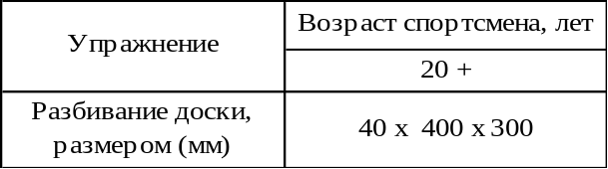
* Женщины перебивают доску толщиной на 5 мм меньше

Раздел 6. Вольный бой
- проведение одной схватки по версии Б-2, продолжительностью 3 мин.
- проведение одной схватки в партере, продолжительностью 2 мин. либо до болевого или
удушающего приёма
- проведение одной схватки с ножём, продолжительностью 2 мин.

Раздел 7. Стрельба
При невыполнении требований А, в силу вступают требования Б.
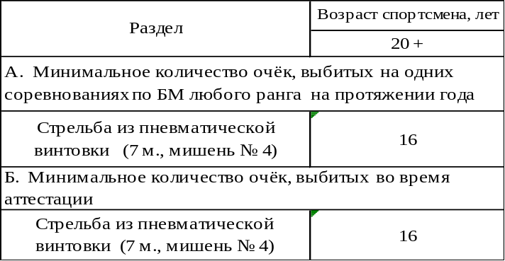

Аттестационная программа технического уровня подготовки по боевому многоборью « Чёрный пояс 3 Дан »

Допускаются спортсмены:
- имеющие соответствующий уровень подготовки;
- на протяжении года проведшие в соревнованиях не менее 35 боёв;

- чемпионы страны;

- имеющие квалификацию не ниже судьи по спорту 1 категории;

- занявшие в международных соревнованиях не ниже второго места.

Раздел 1 Теоретические знания

1.1. История развития боевого многоборья

1.2. Морально-этический кодекс бойца-многоборца

1.3. Понятие, признаки и правовая ответственность при превышении пределов

необходимой обороны

1.4. Основы ведения здорового образа жизни спортсменом

1.5. Виды спортивных травм и меры их предотвращения

1.6. Оказание первой медицинской помощи при спортивном травматизме

1.7. Основы стрельбы и правила техники безопасности во время стрельбы

1.8. Основы организации и методики проведения учебных занятий по боевому

многоборью

1.9. Правила участия в соревнованиях по боевому многоборью. Особенности версий

1.10. Терминология всей техники боевого многоборья

Раздел 2. Общая физическая подготовка (ОФП)
Специальный комплекс общефизической подготовки | Возраст спортсмена
Специальный комплекс общефизической подготовки | 22 +
Специальный комплекс общефизической подготовки | Кол –во раз | Подход
Упражнение№1. Сгибание и разгибание рук в упоре лежа. | 12 | 5
Упражнение№2. Из положения лежа на животе, перейти в положение присед и вернуться в исходное положение. | 12 | 5
Упражнение№3. Из положения лежа на спине, руки за головой, ноги выпрямлены подъем туловища в положения сед. | 12 | 5
Упражнение№4. Из положения присед выпрыгнуть вверх, руки за головой | 12 | 5

* Женщины выполняют каждое упражнение на 4 раза меньше

Раздел 3. Прикладная гимнастика
3.1. Акробатические элементы
3.1.1. На выбор аттестационной коллегии из ранее изученных упражнений
3.1.2. Продольный шпагат с просветом не более 10 см.
3.1.3. Поперечный шпагат с просветом не более 10 см.
3.2. Элементы самостраховки
3.2.1. На выбор аттестационной коллегии из ранее изученных упражнений

Раздел 4. Боевая техника (все удары и комбинации выполняются в движении)

4.1. Стойки. Перемена стоек (отсутствует)

4.2. Техника передвижений (отсутствует)

4.3. Техника ударов руками
4.3.1. Прямой удар передней левой рукой в голову, нырок в левую сторону, боковой удар
передней левой рукой в голову, боковой удар локтём дальней правой рукой в корпус
4.3.2. Прямой удар передней левой рукой в голову, прямой удар дальней правой рукой в
голову, нырок в правую сторону, боковой удар локтём дальней правой рукой в корпус
4.3.3. Прямой удар дальней правой рукой в голову, прямой удар передней левой рукой в
голову, боковой удар локтём дальней правой руки в корпус, боковой удар передней
левой рукой в голову
4.3.4. Боковой удар передней левой рукой, боковой удар локтём дальней правой руки в
голову, боковой удар передней левой рукой в голову

4.4. Техника ударов ногами
4.4.1. На выбор аттестационной коллегии из ранее изученных упражнений

4.5. Серийно-комбинационные удары
4.5.1. Прямой удар передней левой рукой в голову, обратный круговой удар с розворотом
через спину дальней правой ногой в голову
4.5.2. Прямой удар передней левой рукой в голову, прямой удар дальней правой рукой в
голову, круговой удар дальней правой ногой в голову, обратный круговой удар с
розворотом через спину дальней левой ногой в голову
4.5.3. Прямой удар передней левой рукой в голову, прямой удар дальней правой рукой в
голову, круговой удар передней левой ногой в голову, обратный круговой удар с
разворотом через спину дальней левой ногой в голову
4.5.4. Прямой удар передней левой рукой в голову, обратный круговой удар передней левой
ногой в голову
4.5.5. Прямой удар дальней правой рукой в голову обратный круговой удар дальней правой
ногой в голову
4.5.6. Прямой удар передней левой рукой в голову, прихват шеи правой рукой удар правым
коленом в корпус
4.5.7. Прямой удар передней левой рукой в голову, прямой удар дальней правой рукой в
голову, прихват за шею, удар левым коленом в корпус
4.5.8. Прямой удар передней левой рукой в голову, круговой удар дальней правой ногой по
бедру, прихват за шею, удар коленом левой ноги
4.5.9. Прямой удар передней левой рукой в голову, круговой удар передней левой ногой по
бедру, прихват за шею, удар коленом правой ноги по корпусу.

4.6. Техника защиты
4.6.1. На выбор аттестационной коллегии из ранее изученных приёмов

4.7. Техника борьбы
4.7.1. Техника борьбы в стойке
4.7.1.1. На выбор аттестационной коллегии из ранее изученных приёмов
4.7.2. Приемы борьбы в партере
4.7.2.1. На выбор аттестационной коллегии из ранее изученных приёмов
4.8. Техника контратаки
4.8.1. Ударами от ударов
4.8.1.1. На выбор аттестационной коллегии из ранее изученных приёмов
4.8.2. Броском от ударов
4.8.2.1. На выбор аттестационной коллегии из ранее изученных приёмов
4.8.3. Броском от броска
4.8.3.1. На выбор аттестационной коллегии из ранее изученных приёмов
4.9. Техника владения холодным оружием
4.9.1. Техника одиночных ударов ножом (отсутствует)
4.9.2. Техника серийно-комбинационных ударов ножом
4.9.2.1. На выбор аттестационной коллегии из ранее изученных приёмов
4.9.3. Техника защиты от ударов ножом (отсутствует)
4.9.4. Техника контратаки ножевого боя (отсутствует)
4.9.4.1. На выбор аттестационной коллегии из ранее изученных приёмов
4.9.5. Техника прикладных приёмов самозащиты от ударов ножом (с элементом неожиданности)
4.9.5.1. На выбор аттестационной коллегии из ранее изученных приёмов самозащиты

Раздел 5. Специальная технико-физическая подготовка
5.1. Скоростные удары (отсутствует)

5.2. Перебивание доски
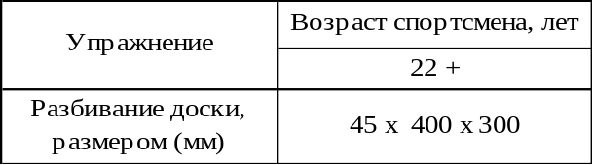
* Женщины перебивают доску толщиной на 10 мм меньше

Раздел 6. Вольный бой
- проведение 2 схваток в партере до болевого или удушающего приёма
- проведение 2 схваток в стойке до болевого или удушающего приёма.
- проведение 1 схватки с ножом с одними противником
- проведение 1 схватки с ножом с двумя противниками
- проведение 2 схваток по версии Б-2 с одними противником
- проведение 1 схватки по версии Б-3 с одним противником
- проведение 1 схватки по версии Б-3 с двумя противниками
* Продолжительность поединков 2 мин, перерыв между схватками 2 мин

Раздел 7. Стрельба
При невыполнении требований А, в силу вступают требования Б.
